TRƯỜNG ĐẠI HỌC TRÀ VINH

TRƯỜNG KỸ THUẬT VÀ CÔNG NGHỆ

**KHOA CÔNG NGHỆ THÔNG TIN**

**----------🕮-----------**



BÁO CÁO KẾT THÚC MÔN HỌC

PHÁT TRIỂN ỨNG DỤNG WEB VỚI MÃ NGUỒN MỞ

MÃ ĐỀ TÀI: 02

**ĐỀ TÀI:**

**XÂY DỰNG WEBSITE BÁN HÀNG ĐIỆN LẠNH**

|  |  |
| --- | --- |
| *Giảng viên hướng dẫn:*  **Họ và tên: Phạm Thị Trúc Mai** | *Sinh viên thực hiện:*  **Nguyễn Thanh Hiếu** (110122221 – DA22TTA)  **Phạm Hoàng Kha** (110122008 – DA22TTA )  **Nguyễn Trí Cường** (110122041 – DA22TTA)  Lớp theo TKB: DA22TTD |

***Vĩnh Long, tháng 01 năm 2026***

**LỜI CẢM ƠN**

Trước hết, nhóm chúng em xin bày tỏ lòng biết ơn sâu sắc đến Ban Giám hiệu Trường Đại học Trà Vinh, Trường Kỹ thuật và Công nghệ, cùng Khoa Công nghệ   
Thông tin đã tạo điều kiện thuận lợi về cơ sở vật chất, chương trình đào tạo và   
môi trường học tập để chúng em có thể hoàn thành tốt học phần Phát triển ứng dụng web với mã nguồn mở.

Nhóm chúng em xin gửi lời cảm ơn chân thành và sâu sắc nhất đến giảng viên hướng dẫn – cô Phạm Thị Trúc Mai, người đã tận tình giảng dạy, hướng dẫn và đóng góp nhiều ý kiến quý báu trong suốt quá trình học tập và thực hiện đề tài “Xây dựng website bán hàng điện lạnh”. Những kiến thức, kinh nghiệm và sự hướng dẫn tận tâm của cô là nền tảng quan trọng giúp nhóm chúng em hoàn thiện bài báo cáo và hiểu rõ hơn về quy trình phát triển một ứng dụng web thực tế.

Chúng em cũng xin cảm ơn gia đình, bạn bè đã luôn quan tâm, động viên và hỗ trợ tinh thần trong suốt quá trình học tập và thực hiện báo cáo. Sự giúp đỡ và khích lệ đó là nguồn động lực to lớn giúp chúng em vượt qua những khó khăn và hoàn thành đề tài đúng tiến độ.

Mặc dù đã cố gắng hết sức, nhưng do thời gian và kinh nghiệm thực tế còn   
hạn chế, báo cáo khó tránh khỏi những thiếu sót. Nhóm chúng em rất mong nhận được sự đóng góp ý kiến và chỉ dẫn thêm từ quý thầy cô để có thể hoàn thiện hơn trong   
quá trình học tập và nghiên cứu sau này.

Chúng em xin chân thành cảm ơn!

*Sinh viên ký và ghi rõ họ và tên*

|  |  |  |
| --- | --- | --- |
| **Sinh viên 1**  **Nguyễn Thanh Hiếu** | **Sinh viên 2**  **Phạm Hoàng Kha** | **Sinh viên 3**  **Nguyễn Trí Cường** |

**NHẬN XÉT CỦA GIẢNG VIÊN HƯỚNG DẪN**

***Trà Vinh, ngày…...tháng…...năm 2012***

**GIÁO VIÊN CHẤM BÁO CÁO**

*(ký, ghi rõ họ tên)*

**NHẬN XÉT CỦA GIẢNG VIÊN PHẢN BIỆN**

**MỤC LỤC**

Trang

**BẢNG PHÂN CÔNG CÔNG VIỆC** 8

**BÁO CÁO KẾT QUẢ THỰC HIỆN TỪNG THÀNH VIÊN** 9

**LÝ DO CHỌN ĐỀ TÀI** 10

**Phần 1: CƠ SỞ LÝ THUYẾT** 11

1.1. GIỚI THIỆU VỀ NGÔN NGỮ PHP 11

1.1.1. PHP là gì? 11

1.1.2. Đặc điểm và ưu điểm của PHP 11

1.1.3. Cách hoạt động 12

1.1.4. Ưu và nhược điểm của PHP 12

1.2. GIỚI THIỆU VỀ FRAMEWORK LARAREL 14

1.2.1. Giới thiệu framework Lararel 14

1.2.2. Kiến trúc MVC và các thành phần chính của Lararel 15

1.2.3. Cách hoạt động của mô hình MVC trong Laravel 15

1.3. GIỚI THIỆU VỀ THƯ VIỆN REACT 17

1.3.1. Tổng quan về thư việt React 17

1.3.2. Các thành phần của React 18

1.3.3. Vai trò của React trong hệ thống 19

1.4. GIỚI THIỆU VỀ HỆ QUẢN TRỊ CƠ SỞ DỮ LIỆU MYSQL 20

1.4.1. Tổng quan về hệ quản trị cơ sở dữ liệu MySQL 20

1.4.2. Cách thức hoạt động của MySQL theo mô hình Client – Server 20

1.4.3. Vai trò của MySQL trong hệ thống 21

**Phần 2: PHÂN TÍCH THIẾT KẾ HỆ THỐNG** 23

2.1. MÔ TẢ ĐỀ TÀI 23

2.2. PHÂN TÍCH THIẾT KẾ HỆ THỐNG 23

2.2.1. Mô hình MCD và UML của hệ thống 23

2.2.2. Mô hình MLD/Lược đồ CSDL (Mô hình dữ liệu mức logic, mức vật lý) 25

2.3. PHÁC THẢO GIAO DIỆN 32

2.3.1. Phác thảo giao diện đăng nhập/ đăng kí 32

2.3.2. Phác thảo giao diện trang chủ 33

2.3.3. Phác thảo giao diện trang sản phẩm 34

2.3.4. Phác thảo giao diện trang giới thiệu 35

2.3.5. Phác thảo giao diện trang liên hệ 36

2.3.6. Giao diện thanh toán 37

2.3.7. Phác thảo giao diện dashboard quản lí hệ thống 38

2.3.8. Phác thảo giao diện quản lí danh mục 38

2.3.9. Phác thảo giao diện quản lí sản phẩm 39

2.3.10. Phác thảo giao diện quản lí khách hàng 40

2.3.11. Phác thảo giao diện quản lí đánh giá 41

**Phần 3: XÂY DỰNG WEBSITE** 43

3.1. GIỚI THIỆU GIAO DIỆN 43

3.1.1. Thanh thực đơn 43

3.1.2. Giao diện đăng nhập/ đăng ký 43

3.1.3. Giao diện dashboard admin 45

3.1.4. Giao diện quản lí danh mục 46

3.1.5. Giao diện quản lí sản phẩm 47

3.1.6. Giao diện quản lí đơn hàng 48

3.1.7. Giao diện quản lí tài khoản khách hàng 49

3.1.8. Giao diện quản lí đánh giá 50

3.1.9. Giao diện trang chủ 51

3.1.10. Giao diện danh mục sản phẩm 53

3.1.11. Giao diện trang sản phẩm 53

3.1.12. Giao diện trang giới thiệu 56

3.1.13. Giao diện trang liên hệ 57

3.1.14. Giao diện trang thanh toán 57

3.2. CÁC CHỨC NĂNG CỦA WEBSITE 60

3.2.1. Chức năng đăng nhập người dùng 60

3.2.2. Chức năng xem, tìm kiếm và lọc sản phẩm 62

3.2.3. Chức năng giỏ hàng 64

3.2.4. Chức năng đặt hàng và thanh toán 65

3.2.5. Chức năng theo dõi và quản lí đơn hàng 66

3.2.6. Chức năng đánh giá sản phẩm 67

3.2.7. Chức năng dashboard và thống kê 68

3.2.8. Chức năng quản lý danh mục sản phẩm 69

3.2.9. Chức năng quản lý sản phẩm 69

3.2.10. Chức năng quản lý đơn hàng 70

3.2.11. Chức năng quản lý khách hàng 71

3.2.12. Chức năng quản lý đánh giá 72

**Phần 4: KẾT LUẬN VÀ HƯỚNG PHÁT TRIỂN** 73

4.1. KẾT QUẢ ĐẠT ĐƯỢC 73

4.2. ƯU NHƯỢC ĐIỂM 73

4.3. HƯỚNG PHÁT TRIỂN 74

**TÀI LIỆU THAM KHẢO** 78

DANH MỤC TỪ VIẾT TẮT

|  |  |
| --- | --- |
| **Từ viết tắt** | **Ý nghĩa** |
| API | Giao diện lập trình ứng dụng (Application Programming Interface) |
| CSDL | Cơ sở dữ liệu |
| COD | Thanh toán khi nhận hàng (Cash On Delivery) |
| CSRF | Tấn công giả mạo yêu cầu liên trang (Cross-Site Request Forgery) |
| HTTP | Giao thức truyền tải siêu văn bản (HyperText Transfer Protocol) |
| JSON | Định dạng dữ liệu JSON (JavaScript Object Notation) |
| JWT | Mã thông báo web dạng JSON (JSON Web Token) |
| MCD | Mô hình dữ liệu mức quan niệm |
| MLD | Mô hình dữ liệu mức logic |
| MVC | Mô hình Model – View – Controller (Mô hình – Hiển thị – Điều khiển) |
| ORM | Ánh xạ quan hệ đối tượng (Object–Relational Mapping) |
| PHP | Ngôn ngữ PHP (Hypertext Preprocessor) |
| QR | Mã phản hồi nhanh (Quick Response) |
| RDBMS | Hệ quản trị cơ sở dữ liệu quan hệ (Relational Database Management System) |
| SPA | Ứng dụng một trang (Single Page Application) |
| SQL | Ngôn ngữ truy vấn có cấu trúc (Structured Query Language) |
| UML | Ngôn ngữ mô hình hóa thống nhất (Unified Modeling Language) |
| XSS | Tấn công chèn mã độc dạng kịch bản (Cross-Site Scripting) |

DANH MỤC HÌNH ẢNH

Hình 1.1 Hình ảnh về PHP 11

Hình 1.2 Giới thiệu framework Laravel 14

Hình 1.3 Cách hoạt động của mô hình MVC trong Laravel 17

Hình 1.4 Giới thiệu về React 18

Hình 1.5 Giới thiệu về hệ quản trị cơ sở dữ liệu MySQL 20

Hình 1.6 Mô hình Client – Server trong MySQL 21

Hình 2.1 Mô hình dữ liệu mức quan niệm 24

Hình 2.2 Mô hình usecase của hệ thống 25

Hình 2.3 Mô hình dữ liệu mức logic 26

Hình 2.4 Mô hình dữ liệu mức vật lí 27

Hình 2.5 Phác thảo giao diện đăng nhập 33

Hình 2.6 Phác thảo giao diện đăng kí 33

Hình 2.7 Phác thảo giao diện trang chủ 34

Hình 2.8 Phác thảo giao diện danh mục sản phẩm 35

Hình 2.9 Phác thảo giao diện trang giới thiệu 36

Hình 2.10 Phác thảo giao diện trang liên hệ 37

Hình 2.11 Phác thảo giao diện trang thanh toán 38

Hình 2.2 Phác thảo giao diện trang dashboard 38

Hình 2.13 Phác thảo giao diện trang quản lí danh mục 39

Hình 2.14 Phác thảo giao diện trang quản lí sản phẩm 40

Hình 2.15 Phác thảo giao diện trang quản lí khách hàng 41

Hình 2.16 Phác thảo giao diện trang quản lí đánh giá 42

Hình 3.1 Thanh thực đơn chính 43

Hình 3.2 Giao diện đăng nhập 44

Hình 3.3 Giao diện đăng ký 45

Hình 3.4 Giao diện đăng ký 46

Hình 3.5 Giao diện quản lí danh mục 47

Hình 3.6 Giao diện quản lí sản phẩm 48

Hình 3.7 Giao diện quản lí đơn hàng 49

Hình 3.8 Giao diện quản lí khách hàng 50

Hình 3.9 Giao diện quản lí đánh giá 51

Hình 3.10 Giao diện trang chủ 52

Hình 3.11 Giao diện danh mục sản phẩm 53

Hình 3.12 Giao diện trang sản phẩm 55

Hình 3.13 Giao diện trang giới thiệu 56

Hình 3.14 Giao diện trang liên hệ 57

Hình 3.15 Giao diện trang thanh toán bằng COD 59

Hình 3.16 Giao diện trang thanh toán bằng QR 60

Hình 3.16 Giao diện kiểm tra đơn hàng 60

Hình 3.17 Xác thực Jwt khi đăng nhập sai 61

Hình 3.17 Xác thực jwt khi xác thực người dùng thành công 61

Hình 3.18 Chức năng xem và tìm kiếm sản phẩm theo thời gian và danh mục ở user 62

Hình 3.19 Chức năng xem và tìm kiếm sản phẩm theo thời gian và danh mục ở admin 63

Hình 3.20 Chức năng giỏ hàng 64

Hình 3.20 Chức năng đặt hàng 65

Hình 3.21 Chức năng theo dõi và quản lí đơn hàng 66

Hình 3.22 Chức năng đánh giá sản phẩm 67

Hình 3.23 Chức năng thống kê và trực quan hóa bằng biểu đồ 68

Hình 3.23 Chức năng quản lí danh mục sản phẩm 69

Hình 3.24 Chức năng quản lí sản phẩm 70

Hình 3.25 Chức năng quản lí đơn hàng 71

Hình 3.26 Chức năng quản lí khách hàng 71

Hình 3.26 Chức năng quản lí đánh giá của khách hàng 72

DANH MỤC BẢNG BIỂU

Trang chủ

Bảng 1.1 Bảng so sánh ưu và nhược điểm của PHP 12

Bảng 1.2 Một số khái niệm/ chức năng Lararel thông dụng 15

Bảng 1.3 Một số khái niệm và thành phần sử dụng trong bài báo cáo 19

Bảng 2.1 Bảng customer 28

Bảng 2.2 Bảng admin 28

Bảng 2.3 Bảng cart 28

Bảng 2.4 Bảng product 28

Bảng 2.5 Bảng product_images 29

Bảng 2.6 Bảng category 29

Bảng 2.7: Bảng review 29

Bảng 2.8: Bảng order 29

Bảng 2.9: Bảng payment_transaction 30

Bảng 2.10: Bảng chat_conversation 30

Bảng 2.11: Bảng chat_message 30

# **BẢNG PHÂN CÔNG CÔNG VIỆC**

|  |  |  |
| --- | --- | --- |
| **Họ tên sinh viên** | **Công việc thực hiện** | **Thời gian thực hiện** |
| **Nguyễn Thanh Hiếu** | - Lập trình backend (API, xác thực JWT, xử lý đơn hàng, thanh toán)  - Xây dựng các trang chức năng phía khách hàng và quản trị  - Kết nối frontend với backend thông qua API  - Xử lý hiển thị dữ liệu, form và tương tác người dùng  - Tham gia kiểm thử và chỉnh sửa giao diện | Xuyên suốt thời gian thực hiện đề tài |
| **Phạm Hoàng Kha** | - Lập trình giao diện frontend (React)  - Thiết kế kiến trúc tổng thể hệ thống website bán điện lạnh  - Tích hợp chức năng thanh toán COD và QR  - Phân tích yêu cầu và xây dựng cơ sở dữ liệu  - Tham gia viết báo cáo và hoàn thiện tài liệu | Xuyên suốt thời gian thực hiện đề tài |
| **Nguyễn Trí Cường** | - Hỗ trợ thu thập tài liệu tham khảo  - Tham gia kiểm thử hệ thống  - Hỗ trợ chỉnh sửa giao diện và nội dung báo cáo  - Thực hiện một số công việc phụ theo phân công của nhóm | Giai đoạn cuối của đề tài |

# **BÁO CÁO KẾT QUẢ THỰC HIỆN TỪNG THÀNH VIÊN**

|  |  |  |
| --- | --- | --- |
| ***Họ tên sinh viên*** | ***Nội dung công việc thực hiện*** | ***Minh chứng*** |
| ***Nguyễn Thanh Hiếu*** | *- Thiết kế kiến trúc hệ thống*  *- Xây dựng API backend bằng Laravel*  *- Thiết kế CSDL, xử lý nghiệp vụ giỏ hàng, đơn hàng*  *- Viết và hoàn thiện các phần kỹ thuật trong báo cáo* | *Lịch sử commit backend trên GitHub* |
| ***Phạm Hoàng Kha*** | *- Xây dựng giao diện người dùng (Frontend)*  *- Phát triển các trang khách hàng và admin*  *- Kết nối frontend với backend qua API*  *- Triển khai xác thực JWT, thanh toán COD & QR*  *- Xử lý hiển thị dữ liệu và tương tác người dùng* | *Lịch sử commit frontend trên GitHub* |
| ***Nguyễn Trí Cường*** | *- Thu thập tài liệu tham khảo*  *- Hỗ trợ kiểm thử hệ thống*  *- Kiểm tra lỗi và góp ý hoàn thiện giao diện- Hỗ trợ chỉnh sửa báo cáo* | *Commit hỗ trợ và tài liệu trên GitHub* |

# **LÝ DO CHỌN ĐỀ TÀI**

Trong bối cảnh công nghệ thông tin và Internet ngày càng phát triển mạnh mẽ, các ứng dụng web đã và đang đóng vai trò quan trọng trong hoạt động kinh doanh của nhiều lĩnh vực. Đặc biệt, thương mại điện tử ngày càng được ứng dụng rộng rãi, giúp doanh nghiệp và cửa hàng tiếp cận khách hàng nhanh chóng, thuận tiện và hiệu quả hơn.

Ngành kinh doanh điện lạnh là một trong những lĩnh vực có nhu cầu cao về   
quản lý sản phẩm, đơn hàng và khách hàng. Tuy nhiên, nhiều cửa hàng điện lạnh   
hiện nay vẫn còn sử dụng các phương thức quản lý truyền thống, chưa khai thác   
hiệu quả các giải pháp công nghệ, dẫn đến hạn chế trong việc mở rộng hoạt động  
 kinh doanh và nâng cao trải nghiệm người dùng.

Bên cạnh đó, học phần Phát triển ứng dụng web với mã nguồn mở yêu cầu   
sinh viên vận dụng kiến thức đã học để xây dựng một ứng dụng web hoàn chỉnh.   
Việc lựa chọn đề tài “Xây dựng website bán hàng điện lạnh” giúp nhóm sinh viên có   
cơ hội áp dụng các kiến thức về lập trình web, đặc biệt là ngôn ngữ PHP và framework Laravel, kết hợp với thư viện React trong việc xây dựng giao diện người dùng hiện đại.

Từ những lý do trên, nhóm quyết định lựa chọn đề tài “Xây dựng website   
bán hàng điện lạnh” nhằm đáp ứng yêu cầu học phần, đồng thời nâng cao kỹ năng   
lập trình web và khả năng giải quyết các bài toán thực tế trong lĩnh vực thương mại   
điện tử.

# **Phần 1: CƠ SỞ LÝ THUYẾT**

1. GIỚI THIỆU VỀ NGÔN NGỮ PHP

### PHP là gì?

PHP (Hypertext Preprocessor) là ngôn ngữ lập trình kịch bản phía máy chủ, được sử dụng rộng rãi trong việc phát triển các ứng dụng web động. PHP cho phép xử lý   
dữ liệu từ người dùng, tương tác với cơ sở dữ liệu và tạo nội dung HTML trả về   
trình duyệt. Với cú pháp đơn giản, dễ học và khả năng chạy trên nhiều hệ điều hành, PHP là một trong những ngôn ngữ phổ biến nhất trong lĩnh vực phát triển web.

Trong đề tài này, PHP được sử dụng làm ngôn ngữ lập trình phía máy chủ để   
xây dựng toàn bộ phần backend của hệ thống website bán hàng điện lạnh. PHP   
đảm nhiệm việc xử lý các nghiệp vụ chính như xác thực người dùng, quản lý sản phẩm, giỏ hàng, đơn hàng và thanh toán, đồng thời cung cấp các API để frontend React   
giao tiếp và hiển thị dữ liệu.



Hình 1.1 Hình ảnh về PHP

### Đặc điểm và ưu điểm của PHP

- Mã nguồn mở: PHP miễn phí và có cộng đồng phát triển lớn, cung cấp nhiều   
tài nguyên và hỗ trợ.

Tính tương thích cao: Hoạt động trên hầu hết các hệ điều hành như Windows, Linux, macOS và tích hợp tốt với nhiều máy chủ web, chẳng hạn như Apache và Nginx.

- Hỗ trợ cơ sở dữ liệu đa dạng: PHP tương thích với nhiều hệ quản trị cơ sở   
dữ liệu như MySQL, PostgreSQL, SQLite, Oracle, và SQL Server. Tuy nhiên, website không chỉ cần dữ liệu vận hành ổn định mà còn phải đảm bảo tính thẩm mỹ và dễ   
sử dụng. Thiết kế website là bước quan trọng giúp kết nối giữa nền tảng PHP mạnh mẽ và trải nghiệm khách hàng, tạo nên trang web vừa chuẩn kỹ thuật, vừa đáp ứng nhu cầu thương mại và quảng bá thương hiệu trên môi trường số.

- Cú pháp đơn giản, dễ học: Phù hợp cho cả người mới bắt đầu và lập trình viên chuyên nghiệp.

- Hiệu suất cao: PHP được tối ưu hóa để xử lý các ứng dụng web nhanh chóng.

### Cách hoạt động

PHP là một ngôn ngữ phía máy chủ, toàn bộ quy trình xử lý diễn ra trên máy chủ. Một trình thông dịch PHP cũng được cài đặt trên máy chủ để kiểm tra các tệp PHP. Trong khi đó, ở phía máy khách, chỉ cần có một trình duyệt web và kết nối internet.

Các bước làm việc của một trang PHP:

Bước 1: Người dùng yêu cầu trang web trên trình duyệt.

Bước 2: Sau đó, máy chủ (nơi phần mềm PHP được cài đặt) kiểm tra tệp .php liên kết với yêu cầu.

Bước 3: Nếu tìm thấy, máy chủ sẽ gửi tệp đến trình thông dịch PHP (vì PHP là một ngôn ngữ thông dịch), để kiểm tra dữ liệu được yêu cầu trong cơ sở dữ liệu.

Bước 4: Sau đó, trình thông dịch gửi lại dữ liệu đầu ra yêu cầu dưới dạng một trang web HTML (do trình duyệt không hiểu các tệp .php).

Bước 5: Máy chủ web nhận tệp HTML từ trình thông dịch.

Bước 6: Và nó gửi trang web trở lại trình duyệt.

### Ưu và nhược điểm của PHP

Bảng 1.1 Bảng so sánh ưu và nhược điểm của PHP

|  |  |
| --- | --- |
| **Ưu điểm** | **Nhược điểm** |
| Lợi ích quan trọng nhất của PHP là việc nó là mã nguồn mở và hoàn toàn miễn phí. PHP có thể được tải về ở bất kỳ đâu và sẵn sàng sử dụng cho các  sự kiện hoặc ứng dụng web. | PHP không được coi là an toàn với mức độ mã nguồn mở của nó, bởi vì các tập tin văn bản ASCII thường có sẵn một cách  dễ dàng. |
| **Ưu điểm** | **Nhược điểm** |
| PHP không phụ thuộc vào bất kỳ nền tảng nào. Các ứng dụng dựa trên PHP có thể chạy trên mọi hệ điều hành như UNIX, Linux, Windows,… | PHP không được khuyến khích sử dụng cho các ứng dụng web có nội dung lớn. |
| Các ứng dụng dựa trên PHP có thể được tải và kết nối với cơ sở dữ liệu một cách dễ dàng. PHP thường được ưa chuộng vì tốc độ tải nhanh hơn qua kết nối internet chậm so với các ngôn ngữ lập trình khác. | PHP có kiểu dữ liệu yếu, có thể dẫn đến việc cung cấp dữ liệu và thông tin không chính xác cho người dùng. |
| PHP dễ học hơn vì nó đơn giản và trực tiếp, và người quen thuộc với lập trình C có thể dễ dàng làm việc với nó. | Các framework PHP cần học cách sử dụng các chức năng tích hợp sẵn trong PHP để tránh việc viết thêm mã code. |
| PHP đã ổn định hơn trong vài năm qua nhờ việc cung cấp hỗ trợ liên tục cho các phiên bản khác nhau. | Sử dụng quá nhiều tính năng của các framework và công cụ PHP có thể làm giảm hiệu suất của các ứng dụng trực tuyến. |
| PHP hỗ trợ tái sử dụng mã code tương đương, không cần phải viết mã dài và cấu trúc phức tạp cho các sự kiện trong ứng dụng web. | PHP không cho phép thay đổi hoặc sửa đổi hành vi cốt lõi của các ứng dụng trực tuyến. |
| PHP hỗ trợ việc quản lý mã code một cách thuận tiện. | Các framework PHP không giống nhau về hành vi cũng như hiệu suất và tính năng của chúng. |
| PHP có sự hỗ trợ thư viện mạnh mẽ để sử dụng các module chức năng khác nhau cho việc biểu diễn dữ liệu. | Mặc dù PHP là một công cụ mạnh mẽ được hỗ trợ bởi một cộng đồng lớn và có nhiều tài liệu tham khảo, nhưng vẫn có các ngôn ngữ lập trình dễ hơn cho các ứng dụng web. |

|  |  |
| --- | --- |
| **Ưu điểm** | **Nhược điểm** |
| Các module kết nối cơ sở dữ liệu được tích hợp sẵn trong PHP giúp kết nối cơ sở dữ liệu một cách dễ dàng, giảm bớt rắc rối và thời gian cho việc phát triển các ứng dụng web và các trang web dựa trên nội dung. | Cộng đồng phát triển rộng rãi tin rằng PHP có khả năng xử lý lỗi kém. PHP thiếu các công cụ gỡ lỗi cần thiết để tìm kiếm lỗi và cảnh báo, so với các ngôn ngữ lập trình khác. |
| Sự phổ biến của PHP đã dẫn đến sự xuất hiện của nhiều cộng đồng phát triển, một phần trong số đó có thể là những ứng viên tiềm năng để tuyển dụng. | PHP có thể khó quản lý cho các dự án lớn và phức tạp. |

1. GIỚI THIỆU VỀ FRAMEWORK LARAREL

### Giới thiệu framework Lararel

Laravel là một framework PHP mã nguồn mở, được xây dựng dựa trên mô hình kiến trúc MVC (Model – View – Controller). Laravel cung cấp nhiều công cụ mạnh mẽ như routing, middleware, ORM Eloquent, migration và hệ thống xác thực người dùng, giúp quá trình phát triển ứng dụng web trở nên nhanh chóng, rõ ràng và dễ bảo trì.

Laravel đặc biệt phù hợp để xây dựng backend cho các hệ thống web bán hàng nhờ khả năng tổ chức mã nguồn khoa học và hỗ trợ xây dựng API hiệu quả.

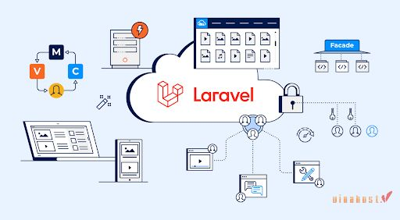

Hình 1.2 Giới thiệu framework Laravel

### Kiến trúc MVC và các thành phần chính của Lararel

MVC là bản tắt của Model-View-Controller (Mô hình – Hiển thị – Điều khiển). Đây là một mô hình thiết kế phần mềm (mẫu thiết kế phần mềm) được sử dụng rộng rãi trong việc phát triển ứng dụng web và đặc biệt được tích hợp vào các framework   
hiện đại như Laravel . Mô hình MVC giúp phân tích các thành phần của ứng dụng thành ba thành phần chính:

* Model (Mô hình) : Chịu trách nhiệm xử lý dữ liệu và logic nghiệp vụ. Model quản lý dữ liệu từ cơ sở dữ liệu, đồng thời thực hiện các thao tác với dữ liệu như   
  bổ sung, chỉnh sửa, xóa, tìm kiếm.
* View (Hiển thị) : Đảm bảo công việc hiển thị dữ liệu cho giao diện người dùng. Chế độ xem không chứa bất kỳ logic xử lý nào chỉ nhận dữ liệu từ Mô hình hoặc bộ   
  điều khiển để hiển thị.
* Controller (Điều khiển) : Đây là nơi người dùng yêu cầu xử lý, giao tiếp giữa Model và View. Bộ điều khiển nhận yêu cầu từ trình duyệt, gọi Model để lấy dữ liệu và sau đó truyền dữ liệu đến chế độ xem để hiển thị.

Bảng 1.2 Một số khái niệm/ chức năng Lararel thông dụng

|  |  |
| --- | --- |
| **Thành phần** | **Chức năng** |
| Route | Định tuyến các yêu cầu HTTP |
| Controller | Xử lý logic nghiệp vụ |
| Model | Tương tác với cơ sở dữ liệu |
| Migration | Quản lý cấu trúc bảng dữ liệu |
| Middleware | Kiểm soát truy cập, bảo mật |
| Eloquent ORM | Thao tác CSDL bằng đối tượng |

### Cách hoạt động của mô hình MVC trong Laravel

Laravel là một framework PHP tuân thủ mô hình kiến trúc MVC (Model – View – Controller), nhằm phân tách rõ ràng giữa xử lý dữ liệu, logic nghiệp vụ và giao diện người dùng. Việc áp dụng mô hình MVC giúp mã nguồn được tổ chức khoa học,   
dễ bảo trì và dễ mở rộng trong quá trình phát triển hệ thống.

Quy trình hoạt động của mô hình MVC trong Laravel được mô tả như sau:

- Người dùng gửi yêu cầu HTTP:Khi người dùng truy cập vào một địa chỉ URL, chẳng hạn như example.com/posts, trình duyệt sẽ gửi một yêu cầu HTTP đến ứng dụng Laravel đang chạy trên máy chủ.

- Routing (Định tuyến): Laravel sử dụng hệ thống routing để xác định yêu cầu HTTP đó sẽ được xử lý bởi controller nào và phương thức nào. Ví dụ, URL example.com/posts có thể được ánh xạ đến phương thức index của PostController.

- Controller: Controller đóng vai trò trung gian tiếp nhận yêu cầu từ routing và xử lý logic nghiệp vụ. Trong ví dụ trên, phương thức index của PostController sẽ   
yêu cầu Model truy xuất dữ liệu danh sách bài viết từ cơ sở dữ liệu.

- Model: Model đại diện cho tầng dữ liệu của hệ thống, chịu trách nhiệm   
tương tác với cơ sở dữ liệu thông qua các truy vấn. Dữ liệu được Model xử lý và trả về cho Controller dưới dạng các đối tượng hoặc tập dữ liệu.

- View:

+ Sau khi nhận dữ liệu từ Model, Controller sẽ truyền dữ liệu đó sang View. View chịu trách nhiệm hiển thị dữ liệu ra giao diện người dùng. Trong các hệ thống API-driven sử dụng Laravel, View có thể được thay thế bằng dữ liệu JSON trả về   
cho frontend.

+ Thông qua mô hình MVC, Laravel giúp tách biệt rõ ràng các thành phần trong hệ thống, từ đó nâng cao tính rõ ràng của mã nguồn, giảm sự phụ thuộc giữa các   
thành phần và hỗ trợ hiệu quả cho việc phát triển các ứng dụng web quy mô vừa và lớn.

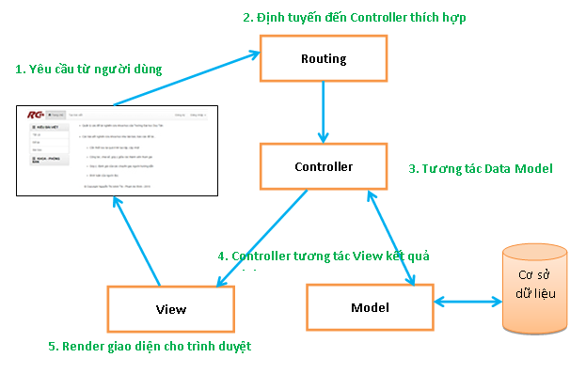

Hình 1.3 Cách hoạt động của mô hình MVC trong Laravel

Trong hệ thống của đề tài, framework Laravel được sử dụng để tổ chức mã nguồn backend theo mô hình MVC. Các controller chịu trách nhiệm xử lý các yêu cầu API như đăng nhập, quản lý sản phẩm và đơn hàng; các model đại diện cho các bảng dữ liệu trong cơ sở dữ liệu MySQL; trong khi phần view được thay thế bằng dữ liệu JSON   
trả về cho frontend React theo mô hình API-driven.

1. GIỚI THIỆU VỀ THƯ VIỆN REACT

### Tổng quan về thư việt React

React là một thư viện JavaScript mã nguồn mở, được phát triển nhằm hỗ trợ xây dựng giao diện người dùng theo hướng thành phần hóa (component-based). React   
quản lý trạng thái giao diện hiệu quả và tối ưu hóa quá trình cập nhật nội dung hiển thị.



Hình 1.4 Giới thiệu về React

### Các thành phần của React

React được xây dựng dựa trên mô hình thành phần hóa (component-based architecture), trong đó giao diện người dùng được chia thành các thành phần độc lập,   
có khả năng tái sử dụng và dễ quản lý. Mỗi thành phần đảm nhiệm một phần chức năng cụ thể trong giao diện, từ các phần tử đơn giản như nút bấm đến các thành phần   
phức tạp hơn như biểu mẫu hoặc toàn bộ trang.

Component là đơn vị cơ bản trong React. Các component có thể được xây dựng dưới dạng hàm hoặc lớp, trong đó các functional component hiện nay được sử dụng   
phổ biến nhờ cấu trúc đơn giản và khả năng kết hợp hiệu quả với các cơ chế quản lý trạng thái hiện đại.

JSX (JavaScript XML) là cú pháp mở rộng của JavaScript, cho phép mô tả   
giao diện người dùng dưới dạng cấu trúc tương tự HTML. JSX giúp việc xây dựng   
giao diện trở nên trực quan hơn và được biên dịch thành mã JavaScript trước khi   
thực thi.

Props (Properties) là cơ chế truyền dữ liệu từ component cha sang component con. Props giúp các component trở nên linh hoạt và có thể tái sử dụng trong nhiều   
ngữ cảnh khác nhau, đồng thời đảm bảo luồng dữ liệu một chiều trong ứng dụng.

State được sử dụng để lưu trữ và quản lý dữ liệu động bên trong một component. Khi state thay đổi, React sẽ tự động cập nhật lại giao diện tương ứng, giúp ứng dụng phản hồi linh hoạt với các thao tác của người dùng.

Hooks là tập hợp các hàm được React cung cấp nhằm hỗ trợ quản lý state và   
vòng đời của component trong các functional component. Việc sử dụng hooks giúp   
đơn giản hóa cấu trúc component và giảm sự phụ thuộc vào các class component   
truyền thống.

Virtual DOM là cơ chế giúp React tối ưu hóa hiệu suất hiển thị giao diện. Thay vì cập nhật trực tiếp toàn bộ DOM thật, React sử dụng một bản sao ảo để so sánh sự thay đổi và chỉ cập nhật những phần cần thiết, từ đó cải thiện hiệu năng của ứng dụng.

Các thành phần và cơ chế trên tạo thành nền tảng cốt lõi của React, hỗ trợ   
việc xây dựng các ứng dụng web có giao diện linh hoạt, hiệu suất cao và khả năng   
mở rộng tốt.

### Vai trò của React trong hệ thống

Trong đề tài này, React được sử dụng để xây dựng giao diện người dùng theo   
mô hình Single Page Application (SPA). Frontend React giao tiếp với backend Laravel thông qua các API, đảm bảo sự tách biệt giữa phần trình bày và phần xử lý nghiệp vụ, từ đó nâng cao tính linh hoạt và khả năng mở rộng của hệ thống.

Nó tập trung vào “V” trong mô hình MVC (Model – View – Controller), tức là phần View. Với React, bạn có thể tạo ra các thành phần (components) giao diện có   
khả năng tái sử dụng, dễ kiểm soát và dễ mở rộng theo nhu cầu phát triển ứng dụng.

Bảng 1.3 Một số khái niệm và thành phần sử dụng trong bài báo cáo

|  |  |  |
| --- | --- | --- |
| **STT** | **Khái niệm / Thành phần** | **Mô tả** |
| 1 | Component | Đơn vị cơ bản xây dựng giao diện |
| 2 | JSX | Cú pháp mô tả giao diện trong React |
| 3 | Props | Truyền dữ liệu giữa các component |
| 4 | State | Quản lý trạng thái giao diện |
| 5 | Hook | Quản lý vòng đời và trạng thái |

React được sử dụng trong đề tài để xây dựng giao diện người dùng theo mô hình Single Page Application (SPA). Các trang như trang chủ, danh mục sản phẩm, trang   
chi tiết sản phẩm, giỏ hàng và trang quản trị được xây dựng dưới dạng các component, giúp giảm việc tải lại trang và nâng cao trải nghiệm người dùng khi tương tác với   
hệ thống.

## GIỚI THIỆU VỀ HỆ QUẢN TRỊ CƠ SỞ DỮ LIỆU MYSQL

### 1.4.1. Tổng quan về hệ quản trị cơ sở dữ liệu MySQL

MySQL là một hệ quản trị cơ sở dữ liệu quan hệ (Relational Database Management System – RDBMS) mã nguồn mở, được sử dụng rộng rãi để lưu trữ,   
truy xuất, quản lý dữ liệu trong các website, ứng dụng và hệ thống phần mềm. MySQL   
hoạt động theo mô hình client–server, trong đó máy khách gửi yêu cầu và máy chủ MySQL xử lý, trả về kết quả tương ứng.

Nhờ khả năng hoạt động ổn định, dễ triển khai và tương thích tốt với nhiều   
ngôn ngữ lập trình phía máy chủ, MySQL thường được lựa chọn làm hệ quản trị cơ sở dữ liệu cho các hệ thống web thương mại điện tử.

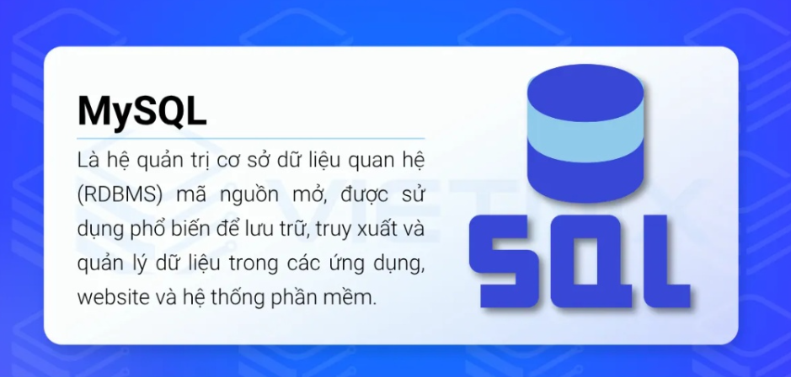

Hình 1.5 Giới thiệu về hệ quản trị cơ sở dữ liệu MySQL

### 1.4.2. Cách thức hoạt động của MySQL theo mô hình Client – Server

MySQL hoạt động dựa trên mô hình kiến trúc Client – Server, trong đó hệ   
quản trị cơ sở dữ liệu đóng vai trò là máy chủ (Server) chịu trách nhiệm lưu trữ và xử lý dữ liệu, còn các ứng dụng hoặc người dùng đóng vai trò là máy khách (Client) gửi   
yêu cầu truy vấn.

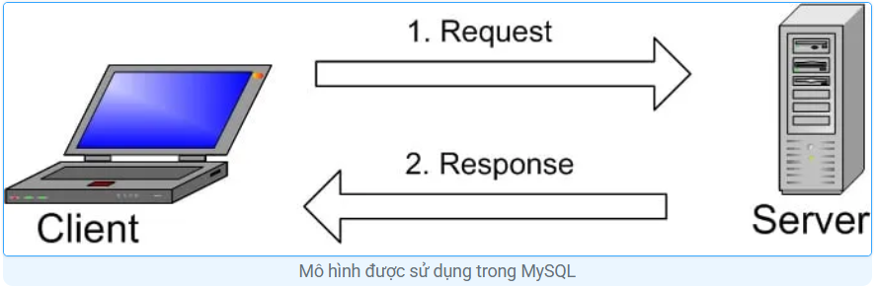

Hình 1.6 Mô hình Client – Server trong MySQL

Trong mô hình này, MySQL Server chịu trách nhiệm tạo và quản lý các cơ sở   
dữ liệu, bao gồm việc lưu trữ dữ liệu, định nghĩa cấu trúc bảng, thiết lập mối quan hệ giữa các bảng và đảm bảo tính toàn vẹn của dữ liệu. Server tiếp nhận các yêu cầu từ phía Client và xử lý chúng thông qua các cơ chế truy vấn nội bộ.

Client là các ứng dụng hoặc hệ thống gửi yêu cầu đến MySQL Server thông qua các câu lệnh SQL. Trong hệ thống website bán hàng điện lạnh, backend Laravel đóng vai trò là Client, thực hiện các truy vấn để đọc, ghi và cập nhật dữ liệu trong cơ sở   
dữ liệu.

Quy trình hoạt động cơ bản của mô hình Client – Server trong MySQL được   
mô tả như sau:

- Client gửi yêu cầu truy vấn dữ liệu đến MySQL Server thông qua các   
câu lệnh SQL.

- MySQL Server tiếp nhận yêu cầu, phân tích và thực thi truy vấn trên   
cơ sở dữ liệu.

- Kết quả truy vấn được Server trả về cho Client để tiếp tục xử lý hoặc hiển thị.

Mô hình Client – Server giúp MySQL đảm bảo khả năng xử lý tập trung,   
tăng cường tính bảo mật và hỗ trợ nhiều Client truy cập đồng thời. Đây là mô hình   
phù hợp cho các hệ thống web, đặc biệt là các ứng dụng thương mại điện tử cần quản lý dữ liệu tập trung và truy cập từ nhiều phía khác nhau.

### 1.4.3. Vai trò của MySQL trong hệ thống

Trong hệ thống website bán hàng điện lạnh, MySQL được sử dụng để lưu trữ các dữ liệu cốt lõi như thông tin người dùng, sản phẩm, danh mục, đơn hàng và chi tiết   
đơn hàng. Cơ sở dữ liệu đóng vai trò trung tâm trong việc đảm bảo dữ liệu được tổ chức chặt chẽ, dễ truy xuất và đồng bộ trong toàn bộ hệ thống.

MySQL được tích hợp với backend Laravel thông qua ORM Eloquent, cho phép thao tác dữ liệu theo hướng đối tượng thay vì sử dụng trực tiếp các câu lệnh SQL   
phức tạp. Cách tiếp cận này giúp giảm thiểu lỗi, tăng tính an toàn và nâng cao khả năng bảo trì hệ thống trong quá trình phát triển và mở rộng.

# **Phần 2: PHÂN TÍCH THIẾT KẾ HỆ THỐNG**

1. MÔ TẢ ĐỀ TÀI

Đề tài “Xây dựng website bán hàng điện lạnh” hướng đến việc phát triển một   
hệ thống web hỗ trợ hoạt động kinh doanh các sản phẩm điện lạnh theo hình thức   
trực tuyến. Hệ thống cho phép người dùng truy cập, tìm kiếm thông tin sản phẩm,   
thực hiện đặt hàng và theo dõi đơn hàng thông qua môi trường web, đồng thời hỗ trợ quản trị viên trong việc quản lý sản phẩm, đơn hàng và người dùng.

Hệ thống được thiết kế theo mô hình client–server, trong đó phần backend được xây dựng bằng ngôn ngữ PHP sử dụng framework Laravel, đảm nhiệm xử lý nghiệp vụ, quản lý dữ liệu và cung cấp các API. Phần frontend được xây dựng bằng thư viện React, đảm nhiệm việc hiển thị giao diện và tương tác với người dùng thông qua các API do backend cung cấp. Cơ sở dữ liệu được quản lý bằng MySQL nhằm lưu trữ thông tin người dùng, sản phẩm và đơn hàng.

Đối tượng sử dụng của hệ thống bao gồm khách hàng và quản trị viên.   
Khách hàng có thể xem danh sách sản phẩm, xem chi tiết sản phẩm và thực hiện  
đặt hàng. Quản trị viên có quyền quản lý danh mục sản phẩm, cập nhật thông tin   
sản phẩm và theo dõi tình trạng các đơn hàng. Phạm vi của đề tài tập trung vào các   
chức năng cơ bản của một website bán hàng điện lạnh, phù hợp với yêu cầu của báo cáo kết thúc môn học.

1. PHÂN TÍCH THIẾT KẾ HỆ THỐNG

### Mô hình MCD và UML của hệ thống

Mô hình dữ liệu mức quan niệm:

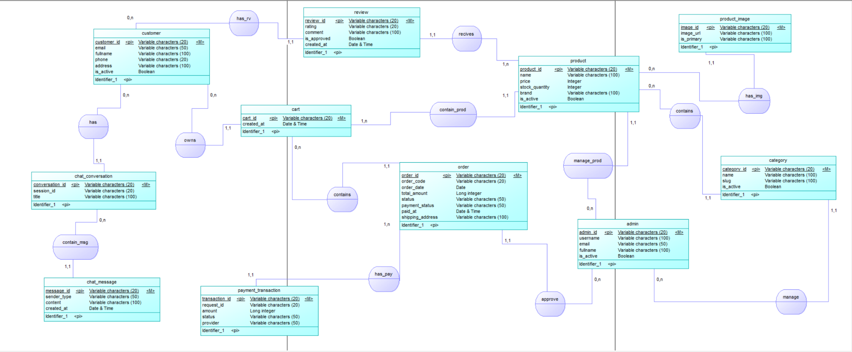

Hình 2.1 Mô hình dữ liệu mức quan niệm

Sơ đồ usecase của hệ thống:

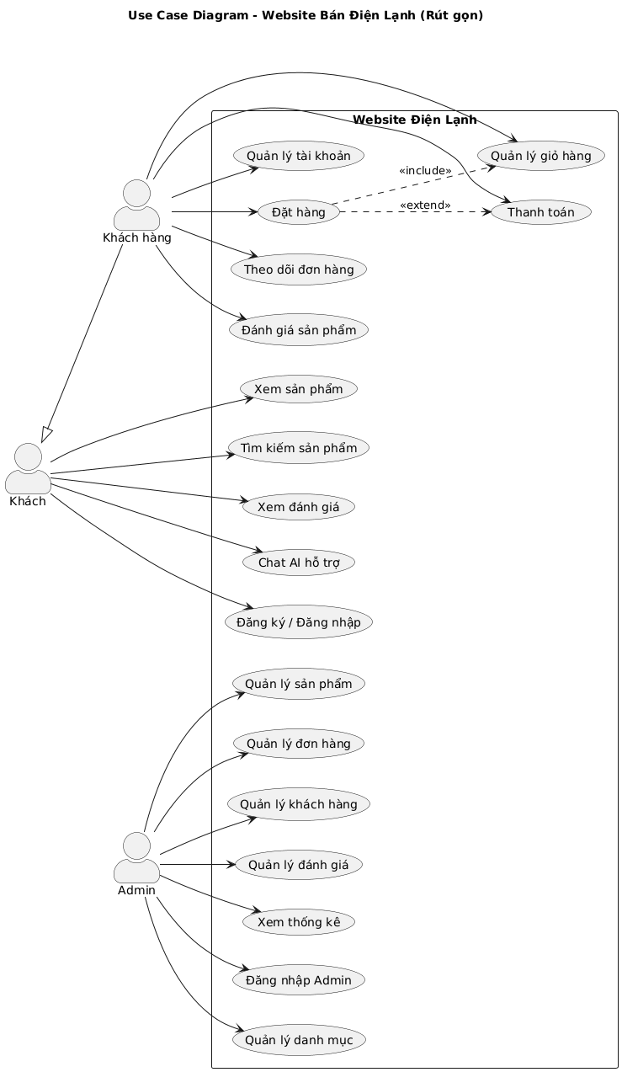

Hình 2.2 Mô hình usecase của hệ thống

### Mô hình MLD/Lược đồ CSDL (Mô hình dữ liệu mức logic, mức vật lý)

Mô hình dữ liệu mức logic:

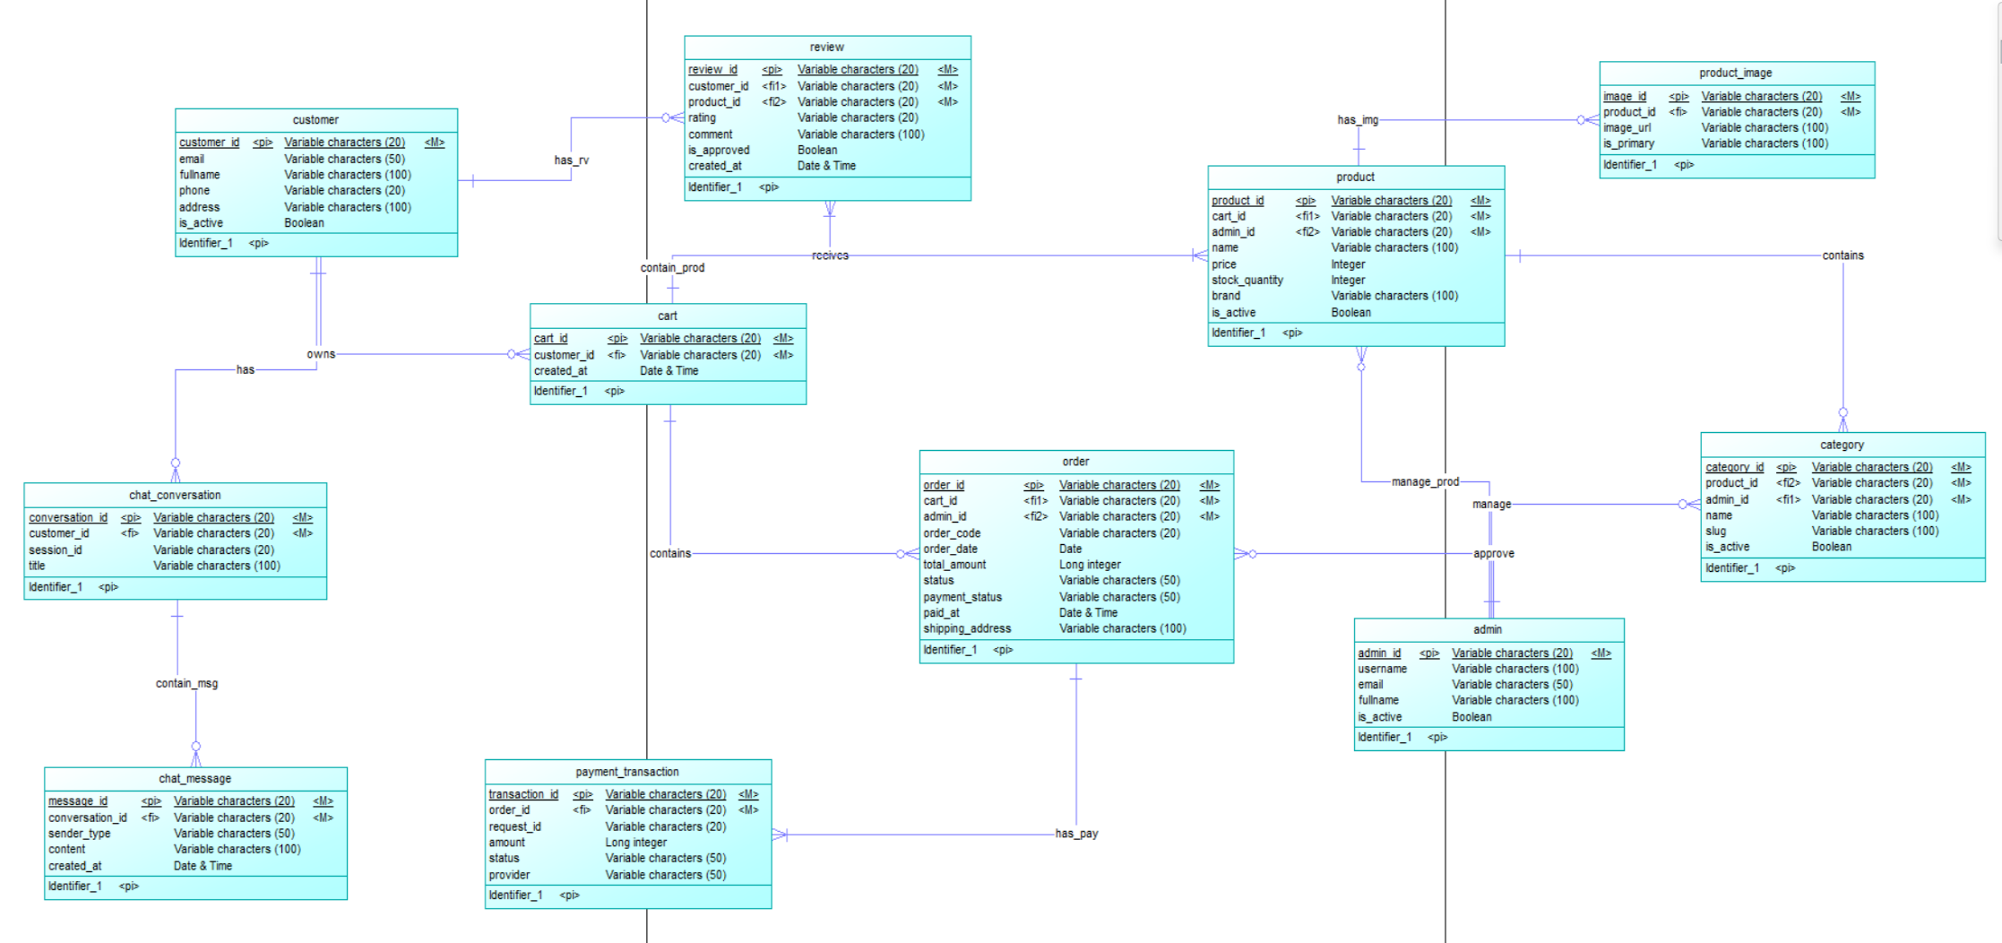

Hình 2.3 Mô hình dữ liệu mức logic

Mô hình dữ liệu mức vật lí:

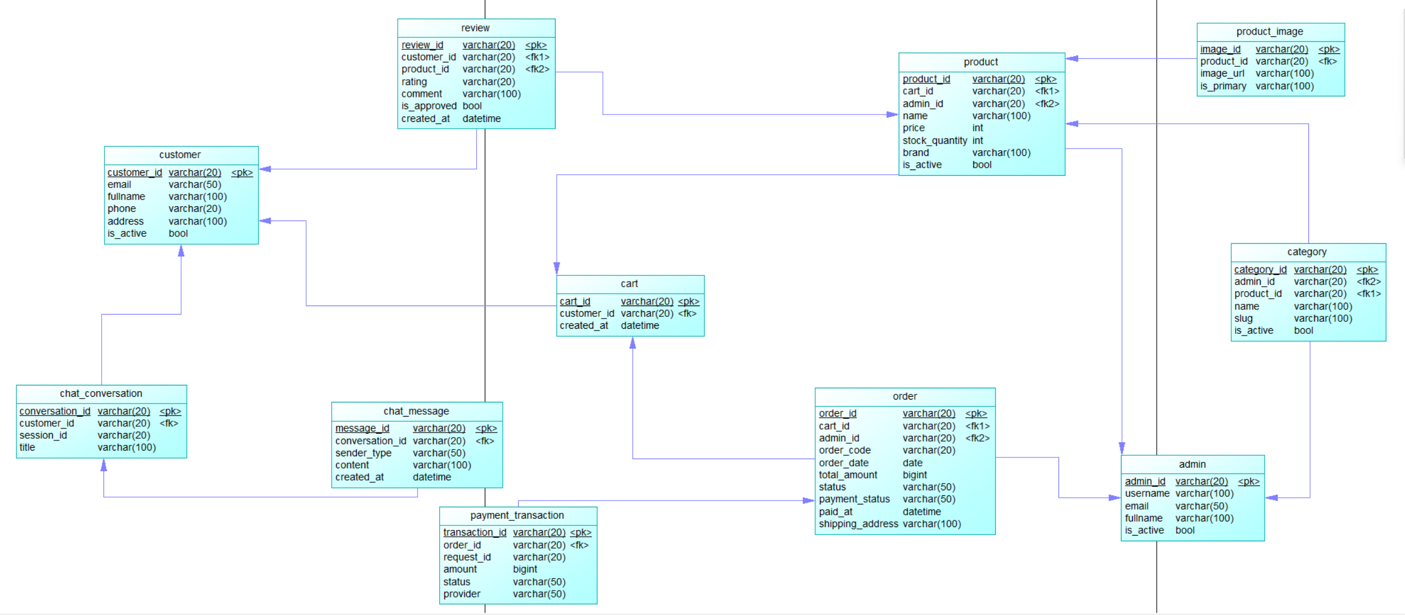

Hình 2.4 Mô hình dữ liệu mức vật lí

Bảng 2. Bảng customer

|  |  |  |  |
| --- | --- | --- | --- |
| **Thuộc tính** | **Mô tả** | **Kiểu dữ liệu** | **Ràng buộc** |
| customer_id | Mã khách hàng | varchar(20) | PK |
| email | Email khách hàng | varchar(50) |  |
| fullname | Họ tên khách hàng | varchar(100) |  |
| phone | Số điện thoại | varchar(20) |  |
| address | Địa chỉ | varchar(100) |  |
| is_active | Trạng thái hoạt động | bool |  |

Bảng 2.2 Bảng admin

|  |  |  |  |
| --- | --- | --- | --- |
| **Thuộc tính** | **Mô tả** | **Kiểu dữ liệu** | **Ràng buộc** |
| admin_id | Mã quản trị viên | varchar(20) | PK |
| username | Tên đăng nhập | varchar(100) |  |
| email | Email quản trị viên | varchar(50) |  |
| fullname | Họ tên | varchar(100) |  |
| is_active | Trạng thái hoạt động | bool |  |

Bảng 2.3 Bảng cart

|  |  |  |  |
| --- | --- | --- | --- |
| **Thuộc tính** | **Mô tả** | **Kiểu dữ liệu** | **Ràng buộc** |
| cart_id | Mã giỏ hàng | varchar(20) | PK |
| customer_id | Mã khách hàng | varchar(20) | FK → customer(customer_id) |
| created_at | Thời điểm tạo | datetime |  |

Bảng 2.4 Bảng product

|  |  |  |  |
| --- | --- | --- | --- |
| **Thuộc tính** | **Mô tả** | **Kiểu dữ liệu** | **Ràng buộc** |
| product_id | Mã sản phẩm | varchar(20) | PK |
| cart_id | Mã giỏ hàng liên quan | varchar(20) | FK → cart(cart_id) |
| admin_id | Mã quản trị viên tạo/cập nhật | varchar(20) | FK → admin(admin_id) |
| name | Tên sản phẩm | varchar(100) |  |
| price | Giá bán | int |  |
| stock_quantity | Số lượng tồn kho | int |  |
| brand | Thương hiệu | varchar(100) |  |
| is_active | Trạng thái hoạt động | bool |  |

Bảng 2.5 Bảng product_images

|  |  |  |  |
| --- | --- | --- | --- |
| **Thuộc tính** | **Mô tả** | **Kiểu dữ liệu** | **Ràng buộc** |
| image_id | Mã ảnh sản phẩm | varchar(20) | PK |
| product_id | Mã sản phẩm | varchar(20) | FK → product(product_id) |
| image_url | Đường dẫn ảnh | varchar(100) |  |
| is_primary | Đánh dấu ảnh chính | varchar(100) |  |

Bảng 2.6 Bảng category

|  |  |  |  |
| --- | --- | --- | --- |
| **Thuộc tính** | **Mô tả** | **Kiểu dữ liệu** | **Ràng buộc** |
| category_id | Mã danh mục | varchar(20) | PK |
| admin_id | Mã quản trị viên quản lý | varchar(20) | FK |
| product_id | Mã sản phẩm liên quan | varchar(20) | FK |
| name | Tên danh mục | varchar(100) |  |
| slug | Đường dẫn thân thiện (slug) | varchar(100) |  |
| is_active | Trạng thái hoạt động | bool |  |

Bảng 2.7: Bảng review

|  |  |  |  |
| --- | --- | --- | --- |
| **Thuộc tính** | **Mô tả** | **Kiểu dữ liệu** | **Ràng buộc** |
| review_id | Mã đánh giá | varchar(20) | PK |
| customer_id | Mã khách hàng | varchar(20) | FK |
| product_id | Mã sản phẩm | varchar(20) | FK |
| rating | Điểm đánh giá | varchar(20) |  |
| comment | Nội dung đánh giá | varchar(100) |  |
| is_approved | Trạng thái duyệt | bool |  |
| created_at | Thời điểm tạo | datetime |  |

Bảng 2.8: Bảng order

|  |  |  |  |
| --- | --- | --- | --- |
| **Thuộc tính** | **Mô tả** | **Kiểu dữ liệu** | **Ràng buộc** |
| order_id | Mã đơn hàng | varchar(20) | PK |
| cart_id | Mã giỏ hàng | varchar(20) | FK |
| admin_id | Mã quản trị viên xử lý | varchar(20) | FK |
| order_code | Mã đơn hàng hiển thị | varchar(20) |  |
| order_date | Ngày đặt hàng | date |  |
| total_amount | Tổng tiền | bigint |  |
| status | Trạng thái đơn hàng | varchar(50) |  |
| payment_status | Trạng thái thanh toán | varchar(50) |  |
| paid_at | Thời điểm thanh toán | datetime |  |
| shipping_address | Địa chỉ giao hàng | varchar(100) |  |

Bảng 2.9: Bảng payment_transaction

|  |  |  |  |
| --- | --- | --- | --- |
| **Thuộc tính** | **Mô tả** | **Kiểu dữ liệu** | **Ràng buộc** |
| transaction_id | Mã giao dịch thanh toán | varchar(20) | PK |
| order_id | Mã đơn hàng | varchar(20) | FK |
| request_id | Mã yêu cầu/đối soát | varchar(20) |  |
| amount | Số tiền | bigint |  |
| status | Trạng thái giao dịch | varchar(50) |  |
| provider | Nhà cung cấp thanh toán | varchar(50) |  |

Bảng 2.10: Bảng chat_conversation

|  |  |  |  |
| --- | --- | --- | --- |
| **Thuộc tính** | **Mô tả** | **Kiểu dữ liệu** | **Ràng buộc** |
| conversation_id | Mã cuộc trò chuyện | varchar(20) | PK |
| customer_id | Mã khách hàng | varchar(20) | FK |
| session_id | Mã phiên trò chuyện | varchar(20) |  |
| title | Tiêu đề cuộc trò chuyện | varchar(100) |  |

Bảng 2.11: Bảng chat_message

|  |  |  |  |
| --- | --- | --- | --- |
| **Thuộc tính** | **Mô tả** | **Kiểu dữ liệu** | **Ràng buộc** |
| message_id | Mã tin nhắn | varchar(20) | PK |
| conversation_id | Mã cuộc trò chuyện | varchar(20) | FK |
| sender_type | Loại người gửi | varchar(50) |  |
| content | Nội dung tin nhắn | varchar(100) |  |
| created_at | Thời điểm gửi | datetime |  |

Mối quan hệ giữa các bảng trong hệ thống:

1. Quan hệ giữa bảng customer và cart: Mỗi khách hàng (customer) có thể sở hữu một hoặc nhiều giỏ hàng (cart) trong quá trình mua sắm. Mối quan hệ này được thể hiện thông qua khóa ngoại customer_id trong bảng cart. Đây là mối quan hệ một–nhiều   
(1–N), trong đó một khách hàng có thể tạo nhiều giỏ hàng theo thời gian.

2. Quan hệ giữa bảng cart và product: Bảng product có liên kết với bảng cart   
thông qua khóa ngoại cart_id. Mối quan hệ này thể hiện việc các sản phẩm có thể được thêm vào giỏ hàng của khách hàng. Quan hệ này phản ánh nghiệp vụ mua sắm, trong đó một giỏ hàng có thể chứa nhiều sản phẩm.

3. Quan hệ giữa bảng admin và product: Mỗi sản phẩm (product) được tạo hoặc quản lý bởi một quản trị viên (admin). Mối quan hệ này được thể hiện thông qua   
khóa ngoại admin_id trong bảng product. Đây là mối quan hệ một–nhiều, trong đó một quản trị viên có thể quản lý nhiều sản phẩm.

4. Quan hệ giữa bảng product và product_image: Một sản phẩm có thể có nhiều hình ảnh minh họa. Bảng product_image lưu trữ các hình ảnh liên quan đến sản phẩm và liên kết với bảng product thông qua khóa ngoại product_id. Đây là mối quan hệ   
một–nhiều, giúp hệ thống quản lý linh hoạt hình ảnh sản phẩm.

5. Quan hệ giữa bảng category và product: Bảng category liên kết với bảng product thông qua khóa ngoại product_id, thể hiện việc phân loại sản phẩm theo   
danh mục. Ngoài ra, bảng category còn liên kết với bảng admin thông qua admin_id, cho phép quản trị viên quản lý các danh mục sản phẩm.

6. Quan hệ giữa bảng customer, product và review: Bảng review đóng vai trò   
trung gian giữa bảng customer và bảng product. Mỗi đánh giá (review) được tạo bởi một khách hàng và gắn với một sản phẩm cụ thể. Mối quan hệ này thể hiện rằng một   
khách hàng có thể đánh giá nhiều sản phẩm và một sản phẩm có thể nhận được nhiều đánh giá.

7. Quan hệ giữa bảng cart và order: Khi khách hàng tiến hành đặt hàng, dữ liệu từ giỏ hàng (cart) sẽ được sử dụng để tạo đơn hàng (order). Mối quan hệ này được thể hiện thông qua khóa ngoại cart_id trong bảng order. Đây là mối quan hệ một–một hoặc   
một–nhiều tùy theo nghiệp vụ hệ thống.

8. Quan hệ giữa bảng order và payment_transaction: Mỗi đơn hàng (order) có thể phát sinh một hoặc nhiều giao dịch thanh toán (payment_transaction). Mối quan hệ này được thể hiện thông qua khóa ngoại order_id trong bảng payment_transaction. Quan hệ này hỗ trợ theo dõi lịch sử và trạng thái thanh toán của từng đơn hàng.

9. Quan hệ giữa bảng admin và order: Đơn hàng (order) được xử lý hoặc   
xác nhận bởi quản trị viên (admin). Mối quan hệ này được thể hiện thông qua khóa ngoại admin_id trong bảng order, cho phép hệ thống quản lý trách nhiệm xử lý đơn hàng.

10. Quan hệ giữa bảng customer, chat_conversation và chat_message:   
Bảng chat_conversation lưu trữ thông tin các cuộc trò chuyện của khách hàng, liên kết với bảng customer thông qua customer_id. Mỗi cuộc trò chuyện bao gồm nhiều tin nhắn được lưu trong bảng chat_message, liên kết thông qua conversation_id. Các mối   
quan hệ này giúp hệ thống hỗ trợ chức năng trao đổi thông tin giữa khách hàng   
và hệ thống.

1. PHÁC THẢO GIAO DIỆN

### Phác thảo giao diện đăng nhập/ đăng kí

Trước khi tiến hành thiết kế chi tiết giao diện, hệ thống được phác thảo nhằm   
xác định bố cục tổng thể và các thành phần chức năng chính của trang đăng nhập và đăng ký. Giao diện bao gồm phần đầu trang với logo, ô tìm kiếm và các nút điều hướng cơ bản, giúp người dùng dễ dàng truy cập các chức năng của website.

Khu vực trung tâm là biểu mẫu đăng nhập và đăng ký, trong đó biểu mẫu   
đăng nhập bao gồm các trường tài khoản và mật khẩu, còn biểu mẫu đăng ký cho phép người dùng nhập các thông tin cần thiết để tạo tài khoản mới. Các thành phần được   
bố trí rõ ràng nhằm hỗ trợ người dùng thực hiện thao tác đăng nhập và đăng ký một cách thuận tiện. Phần chân trang được bố trí riêng biệt để hiển thị các thông tin bổ trợ   
cho hệ thống.

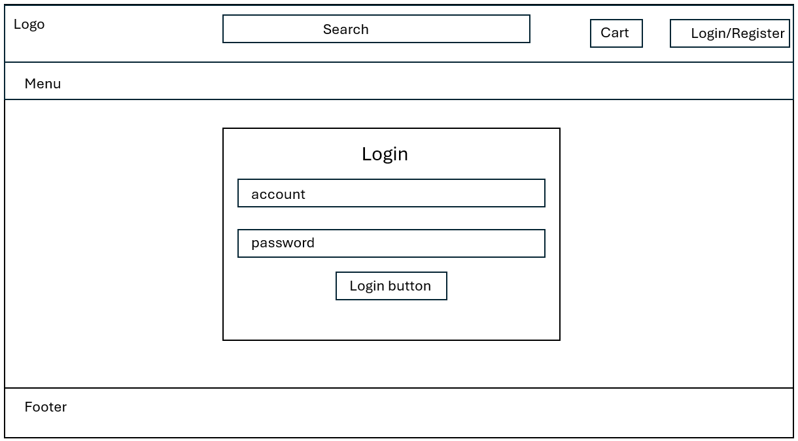

Hình 2.5 Phác thảo giao diện đăng nhập

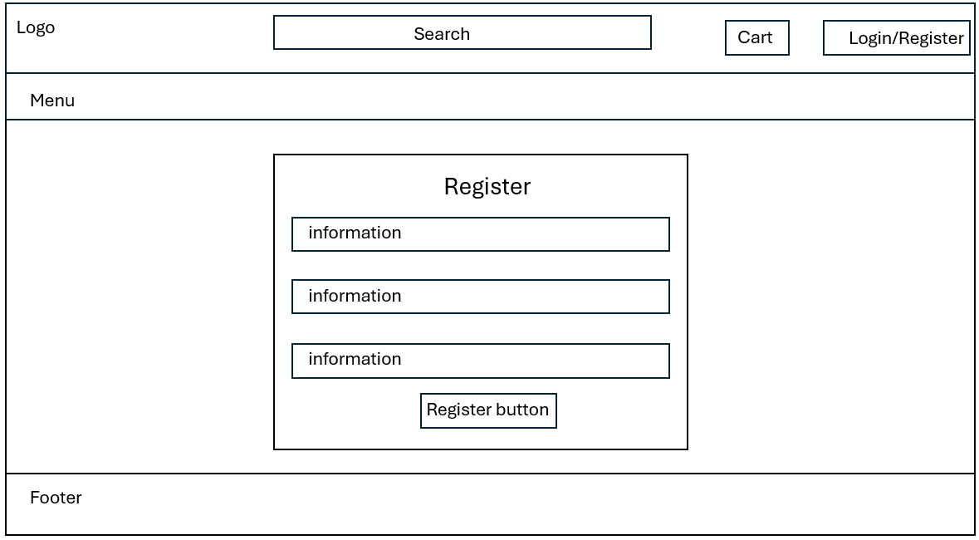

Hình 2.6 Phác thảo giao diện đăng kí

### Phác thảo giao diện trang chủ

Giao diện trang chủ được thiết kế gồm các phần:

- Phần đầu trang bao gồm logo, ô tìm kiếm, giỏ hàng và khu vực tài khoản,   
hỗ trợ người dùng truy cập nhanh các chức năng cơ bản.

- Khu vực nội dung chính hiển thị banner, danh mục sản phẩm và các danh mục sản phẩm nổi bật, giúp người dùng dễ dàng tiếp cận và khám phá sản phẩm. Phần   
chân trang được bố trí riêng biệt nhằm hiển thị các thông tin bổ trợ của hệ thống.

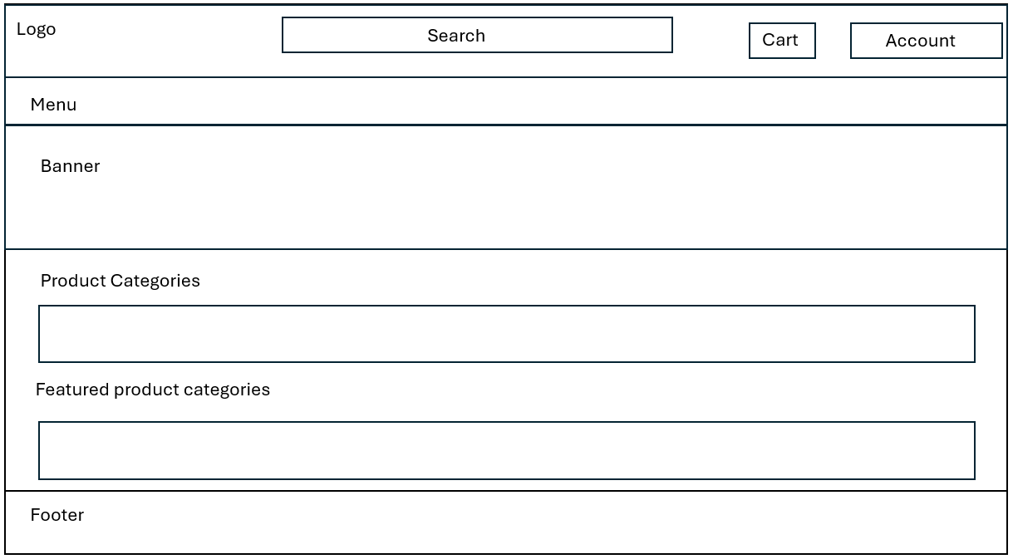

Hình 2.7 Phác thảo giao diện trang chủ

### Phác thảo giao diện trang sản phẩm

Giao diện danh mục sản phẩm được phác thảo nhằm xác định cách tổ chức và   
hiển thị sản phẩm theo từng danh mục. Giao diện bao gồm các phần:

- Khu vực danh mục sản phẩm dạng danh sách thả xuống, giúp người dùng   
lựa chọn và chuyển đổi giữa các danh mục sản phẩm.

- Khu vực hiển thị sản phẩm theo danh mục, trình bày các sản phẩm tương ứng dưới dạng danh sách hoặc lưới.

- Chức năng lọc sản phẩm hỗ trợ người dùng thu hẹp kết quả hiển thị theo các tiêu chí lựa chọn.

- Phần chân trang được bố trí riêng biệt nhằm hiển thị các thông tin bổ trợ của   
hệ thống.

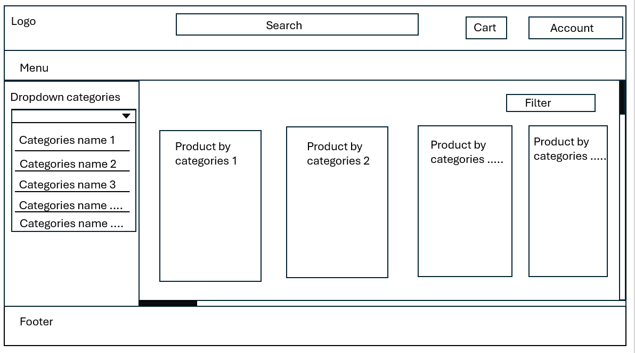

Hình 2.8 Phác thảo giao diện danh mục sản phẩm

### Phác thảo giao diện trang giới thiệu

Giao diện trang giới thiệu được phác thảo nhằm trình bày các thông tin tổng quan về website và định hướng hoạt động của hệ thống. Giao diện bao gồm các phần:

- Phần đầu trang bao gồm logo, ô tìm kiếm, giỏ hàng và khu vực tài khoản,   
hỗ trợ người dùng điều hướng và truy cập các chức năng cơ bản.

- Khu vực nội dung chính hiển thị banner giới thiệu và nội dung giới thiệu   
tổng quan về website, giúp người dùng hiểu rõ mục tiêu và phạm vi hoạt động của   
hệ thống.

- Khu vực nguyên tắc hoạt động trình bày các nguyên tắc cốt lõi của website   
dưới dạng các khối nội dung riêng biệt.

- Phần chân trang được bố trí riêng biệt nhằm hiển thị các thông tin bổ trợ của   
hệ thống.

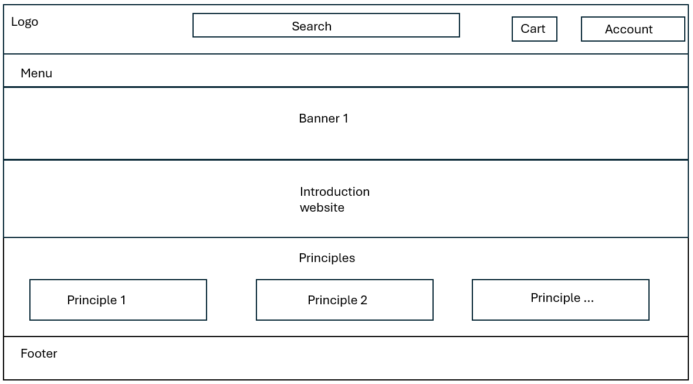

Hình 2.9 Phác thảo giao diện trang giới thiệu

### Phác thảo giao diện trang liên hệ

Giao diện trang liên hệ được phác thảo nhằm cung cấp thông tin liên hệ và vị trí của đơn vị quản lý website. Giao diện bao gồm các phần:

- Khu vực hiển thị tên doanh nghiệp, giúp người dùng nhận diện rõ đơn vị   
cung cấp dịch vụ.

- Khu vực thông tin liên hệ, trình bày các thông tin cơ bản như địa chỉ,   
số điện thoại và email để người dùng dễ dàng liên hệ khi cần thiết.

- Khu vực vị trí hiển thị bản đồ Google Maps, hỗ trợ người dùng xác định vị trí doanh nghiệp một cách trực quan.

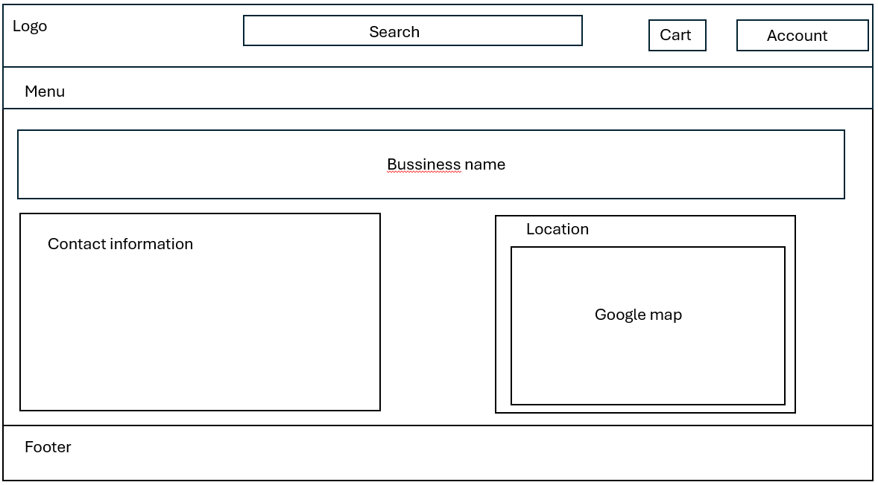

Hình 2.10 Phác thảo giao diện trang liên hệ

### Giao diện thanh toán

Trang thanh toán được phác thảo nhằm xác định bố cục và các thành phần chính phục vụ quá trình thanh toán đơn hàng. Phác thảo tập trung vào việc phân chia các   
khu vực chức năng cần thiết trước khi triển khai thiết kế chi tiết.

- Khu vực thông tin thanh toán, dùng để xác định các dữ liệu cần thu thập trong quá trình thanh toán.

- Khu vực lựa chọn phương thức thanh toán, định hướng hỗ trợ các hình thức thanh toán, bao gồm thanh toán bằng mã QR.

- Khu vực thông tin đơn hàng, nhằm xác định vị trí hiển thị nội dung và giá trị của đơn hàng.

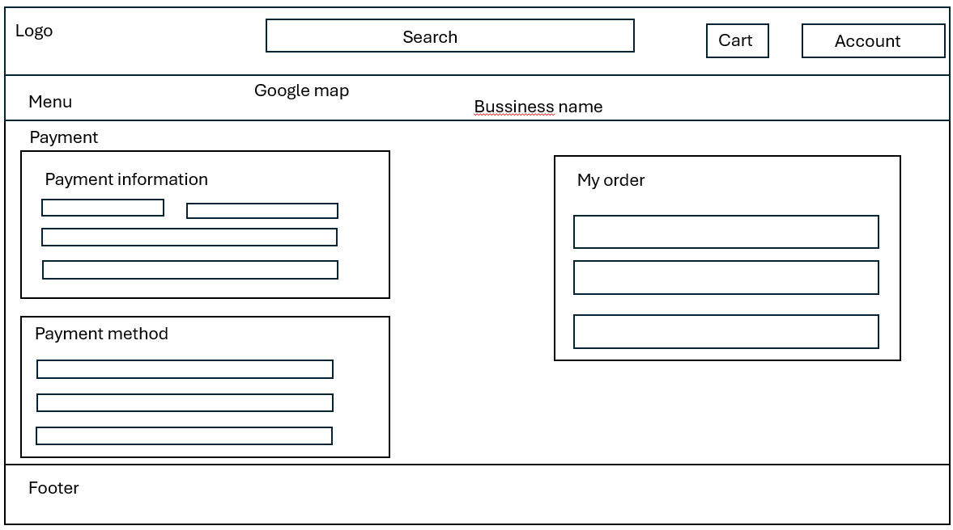

Hình 2.11 Phác thảo giao diện trang thanh toán

### Phác thảo giao diện dashboard quản lí hệ thống

Trang dashboard được thiết kế dùng để xem tổng quan các thông tin tổng quan về doanh thu người dùng, đơn hàng và biểu diễn bằng biểu đổ để trực quan hóa dữ liệu.

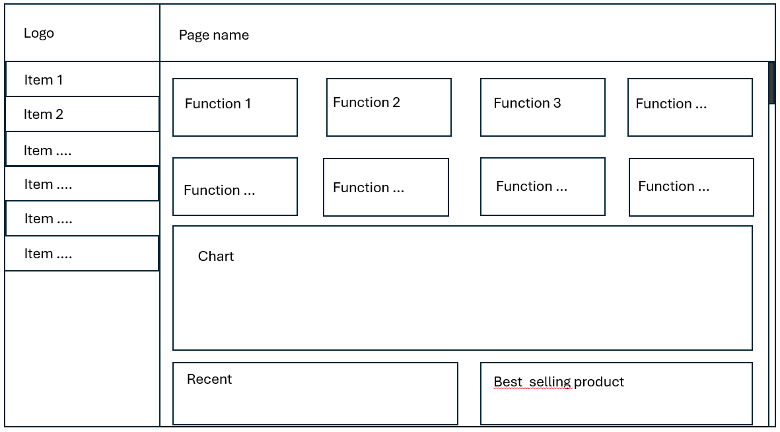

Hình 2.2 Phác thảo giao diện trang dashboard

### Phác thảo giao diện quản lí danh mục

Trang quản lý danh mục được phác thảo nhằm xác định bố cục và các chức năng quản lý danh mục trong hệ thống. Phác thảo tập trung vào các thành phần chính sau:

- Khu vực danh sách danh mục, dùng để hiển thị các danh mục hiện có trong   
hệ thống.

- Khu vực thao tác quản lý, hỗ trợ các chức năng thêm mới, chỉnh sửa và các   
thao tác phụ liên quan đến danh mục.

- Khu vực thông tin danh mục, xác định vị trí hiển thị các thông tin cơ bản của từng danh mục nhằm phục vụ công tác quản lý.

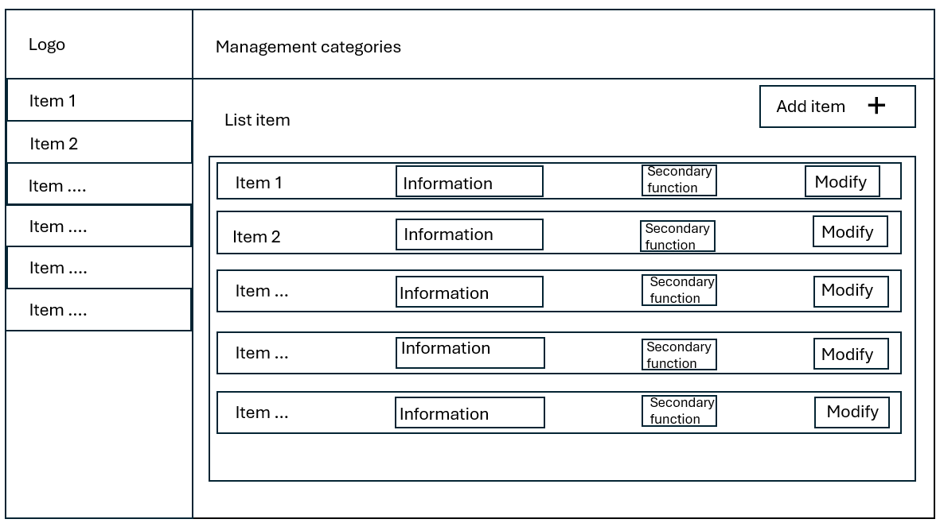

Hình 2.13 Phác thảo giao diện trang quản lí danh mục

### Phác thảo giao diện quản lí sản phẩm

Trang quản lý sản phẩm được phác thảo nhằm xác định bố cục và các chức năng chính phục vụ công tác quản lý sản phẩm trong hệ thống. Phác thảo tập trung vào các nội dung quan trọng sau:

- Khu vực danh sách sản phẩm, dùng để xác định vị trí hiển thị các sản phẩm hiện có trong hệ thống.

- Khu vực thao tác quản lý, hỗ trợ các chức năng thêm mới, chỉnh sửa và các   
thao tác phụ liên quan đến sản phẩm.

- Khu vực thông tin sản phẩm, xác định cách trình bày các thông tin cơ bản của từng sản phẩm nhằm phục vụ việc quản lý và cập nhật dữ liệu.

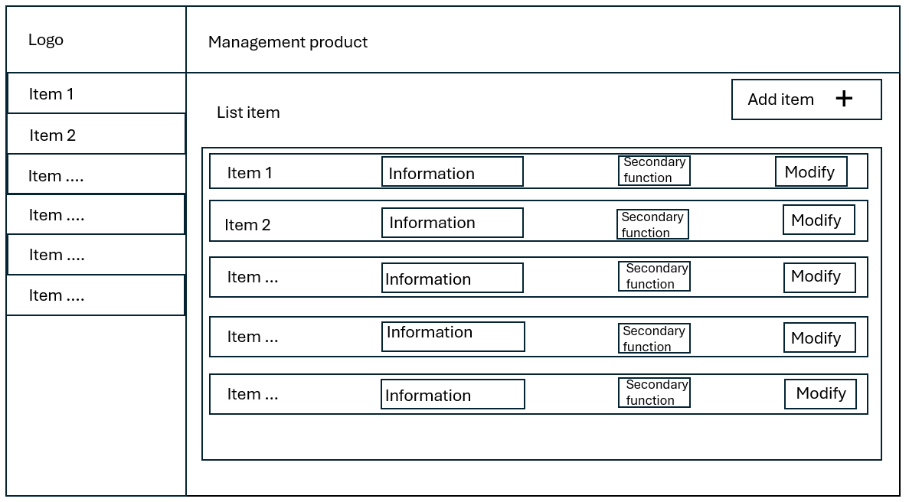

Hình 2.14 Phác thảo giao diện trang quản lí sản phẩm

### Phác thảo giao diện quản lí khách hàng

Trang quản lý khách hàng được phác thảo nhằm xác định bố cục và các   
chức năng chính phục vụ công tác quản lý thông tin khách hàng trong hệ thống.   
Phác thảo tập trung vào các nội dung sau:

- Khu vực danh sách tài khoản khách hàng, xác định vị trí hiển thị các thông tin cơ bản như tên, email, số điện thoại và trạng thái tài khoản.

- Khu vực chức năng quản lý, hỗ trợ các thao tác cần thiết trong quá trình   
quản lý và xử lý thông tin khách hàng.

- Khu vực thao tác, dùng để thực hiện các hành động liên quan đến từng tài khoản khách hàng.

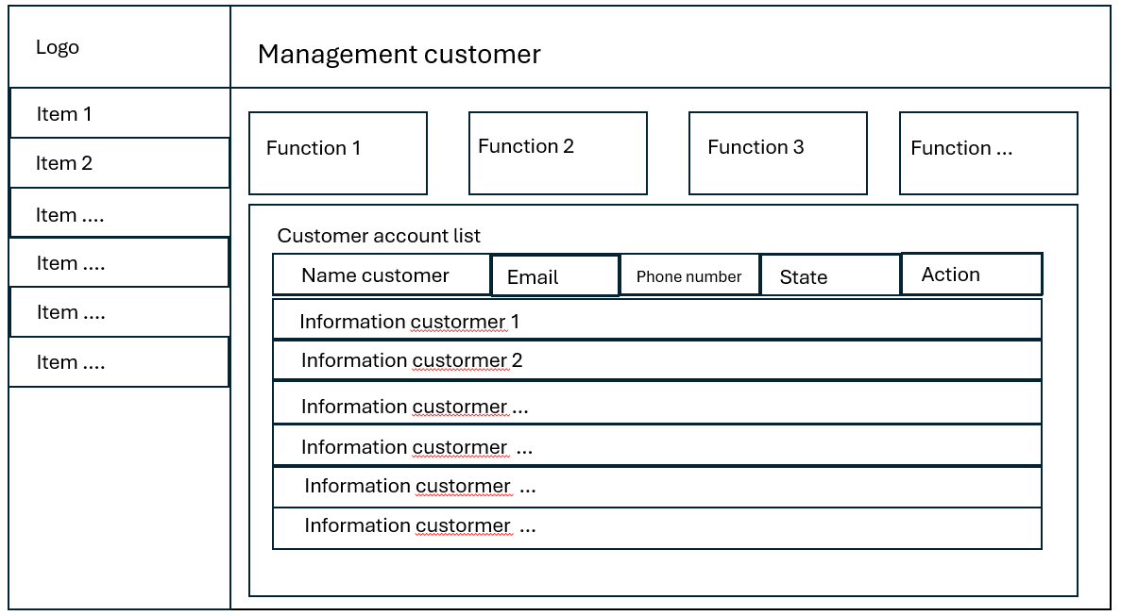

Hình 2.15 Phác thảo giao diện trang quản lí khách hàng

### Phác thảo giao diện quản lí đánh giá

Trang quản lý đánh giá được phác thảo nhằm xác định bố cục và các thành phần chính phục vụ việc quản lý các đánh giá của khách hàng trong hệ thống. Phác thảo   
tập trung vào các nội dung sau:

- Khu vực lọc và phân loại đánh giá, hỗ trợ việc tìm kiếm và sắp xếp các   
đánh giá theo từng tiêu chí.

- Khu vực danh sách đánh giá, xác định vị trí hiển thị các thông tin cơ bản như tài khoản người đánh giá, nội dung đánh giá và mức xếp hạng.

- Khu vực thao tác, dùng để thực hiện các hành động quản lý đối với từng   
đánh giá.

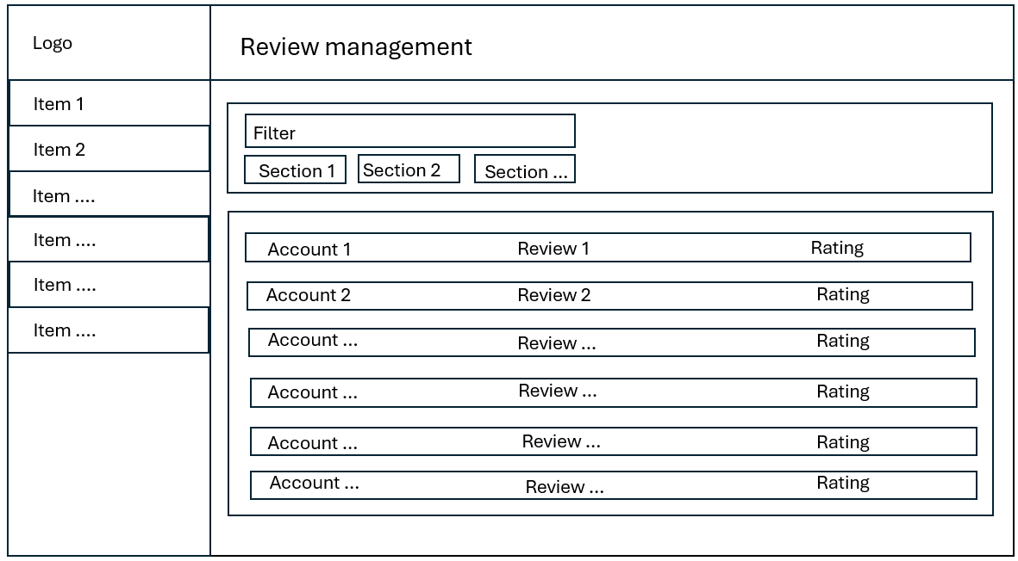

Hình 2.16 Phác thảo giao diện trang quản lí đánh giá

# **Phần 3: XÂY DỰNG WEBSITE**

1. GIỚI THIỆU GIAO DIỆN

### Thanh thực đơn

Thanh thực đơn chính của hệ thống được bố trí ở phía trên cùng của giao diện website, đóng vai trò là khu vực điều hướng chính cho người dùng. Bên trái thanh   
thực đơn hiển thị tên và logo của website “Điện Lạnh”, giúp người dùng dễ dàng   
nhận diện thương hiệu.

Ở khu vực trung tâm là ô tìm kiếm sản phẩm, cho phép người dùng nhập từ khóa để tra cứu nhanh các sản phẩm mong muốn, góp phần nâng cao tính tiện lợi trong   
quá trình sử dụng.

Bên dưới thanh tiêu đề là các mục điều hướng chính bao gồm: Danh mục,   
Trang chủ, Sản phẩm, Giới thiệu và Liên hệ, hỗ trợ người dùng truy cập nhanh đến các khu vực chức năng quan trọng của hệ thống.

Phía bên phải thanh thực đơn hiển thị biểu tượng giỏ hàng cùng các nút   
Đăng nhập và Đăng ký, cho phép người dùng quản lý tài khoản cá nhân và thực hiện các thao tác mua sắm trực tuyến. Thiết kế thanh thực đơn đơn giản, trực quan, góp phần cải thiện trải nghiệm người dùng và tăng khả năng tương tác với website.



Hình 3. Thanh thực đơn chính

### Giao diện đăng nhập/ đăng ký

Giao diện đăng nhập và đăng ký được thiết kế nhằm hỗ trợ người dùng truy cập và sử dụng đầy đủ các chức năng của hệ thống. Khu vực biểu mẫu được bố trí ở trung tâm màn hình, giúp người dùng dễ dàng quan sát và thao tác.

Giao diện đăng nhập cho phép người dùng truy cập vào hệ thống thông qua việc nhập địa chỉ email và mật khẩu. Các trường thông tin được trình bày rõ ràng, kèm theo nút chức năng “Đăng nhập” nhằm xác thực tài khoản người dùng. Ngoài ra, giao diện còn cung cấp liên kết chuyển nhanh sang trang đăng ký dành cho những người dùng chưa có tài khoản.

Giao diện đăng ký cho phép người dùng tạo tài khoản mới với các thông tin cơ bản bao gồm họ tên, email, số điện thoại, địa chỉ giao hàng, mật khẩu và xác nhận   
mật khẩu. Việc yêu cầu đầy đủ thông tin ngay từ bước đăng ký giúp hệ thống thuận lợi trong quá trình quản lý người dùng và xử lý đơn hàng sau này.

Thiết kế hai giao diện này mang phong cách đơn giản, trực quan, đồng thời giữ sự thống nhất với bố cục tổng thể của website, góp phần nâng cao trải nghiệm   
người dùng và đảm bảo tính thuận tiện trong quá trình sử dụng hệ thống.

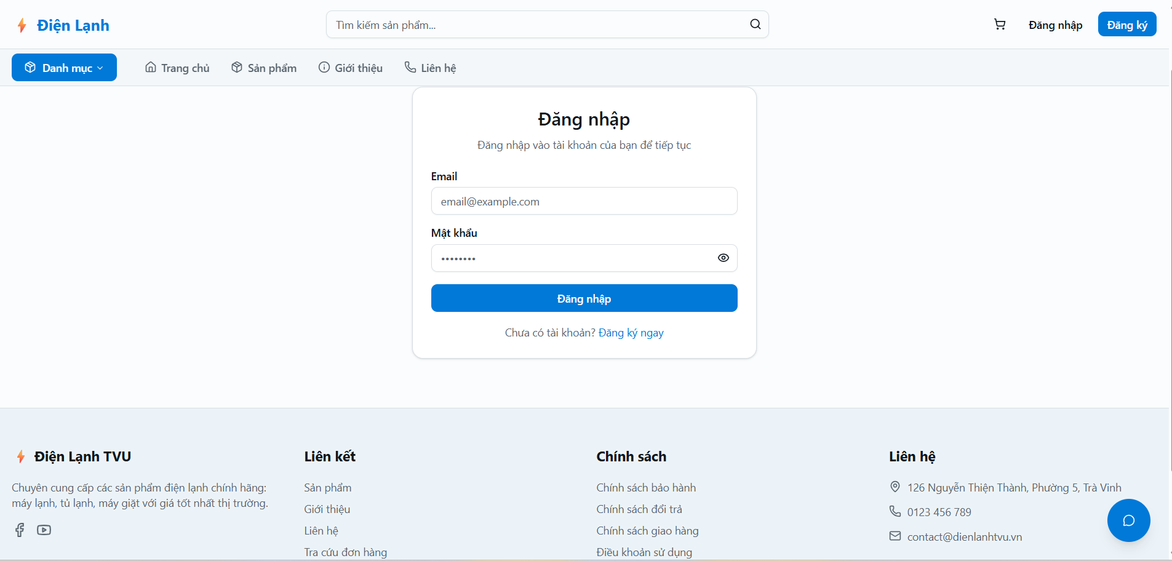

Hình 3.2 Giao diện đăng nhập

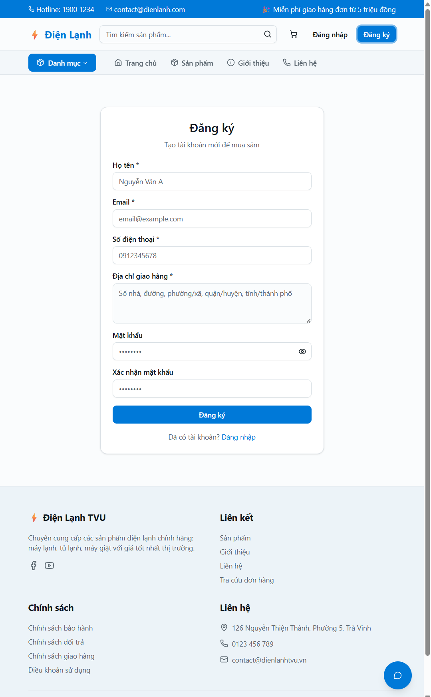

Hình 3.3 Giao diện đăng ký

### Giao diện dashboard admin

Giao diện dashboard quản trị là màn hình tổng quan dành cho quản trị viên sau khi đăng nhập và được hệ thống xác thực quyền truy cập. Giao diện này cung cấp   
cái nhìn tổng thể về tình trạng hoạt động kinh doanh của hệ thống thông qua các chỉ số   
thống kê chính.

Ở khu vực trung tâm dashboard, hệ thống hiển thị các thẻ thông tin (cards) bao gồm: doanh thu trong tháng, số lượng đơn hàng, số lượng sản phẩm, số lượng   
khách hàng, cùng với các trạng thái liên quan như đơn hàng chờ xử lý, hết hàng, sắp   
hết hàng và đánh giá chưa duyệt. Các thông tin này được trình bày trực quan, giúp   
quản trị viên nhanh chóng nắm bắt tình hình vận hành của hệ thống.

Bên dưới khu vực thống kê là biểu đồ doanh thu theo thời gian, thể hiện   
doanh thu trong tháng dưới dạng đồ thị, hỗ trợ quản trị viên theo dõi xu hướng   
kinh doanh và đánh giá hiệu quả hoạt động bán hàng. Biểu đồ có khả năng hiển thị theo các khoảng thời gian khác nhau, giúp việc phân tích dữ liệu trở nên linh hoạt hơn.

Ngoài ra, thanh điều hướng bên trái cung cấp các chức năng quản lý chính như quản lý danh mục, sản phẩm, đơn hàng, khách hàng và đánh giá. Việc bố trí các   
chức năng quản lý theo dạng menu giúp quản trị viên dễ dàng truy cập và thao tác trong quá trình điều hành hệ thống.

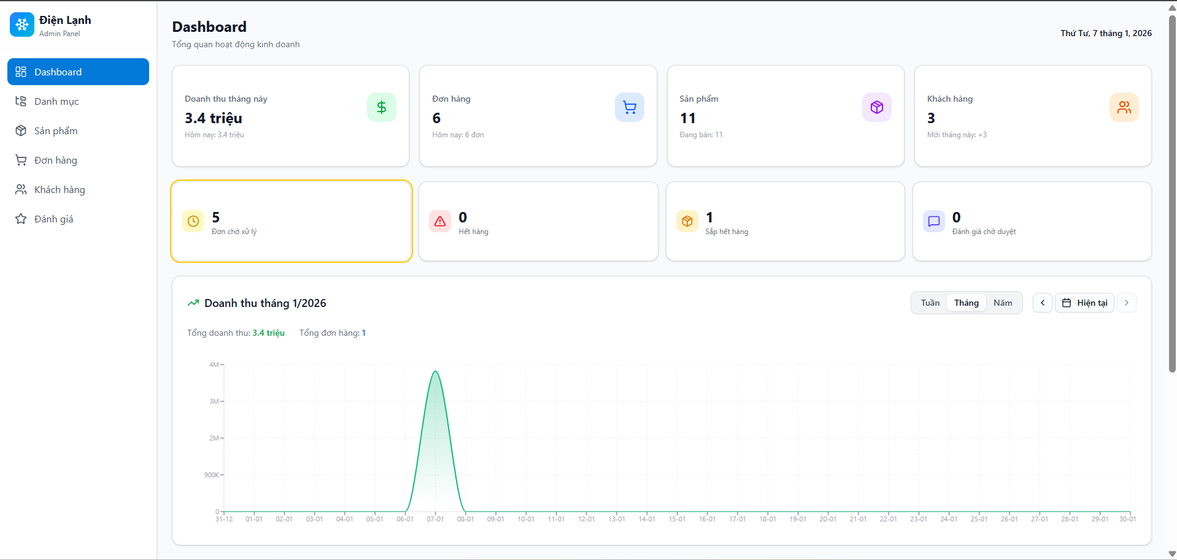

Hình 3.4 Giao diện đăng ký

### Giao diện quản lí danh mục

Giao diện quản lý danh mục được thiết kế dành cho quản trị viên nhằm quản lý các nhóm sản phẩm trong hệ thống. Trên giao diện hiển thị danh sách các danh mục hiện có dưới dạng bảng, giúp quản trị viên dễ dàng theo dõi và thao tác.

Bảng danh mục bao gồm các thông tin chính như tên danh mục, slug, số lượng   
sản phẩm thuộc danh mục, thứ tự hiển thị và trạng thái hoạt động. Việc hiển thị số lượng sản phẩm theo từng danh mục giúp quản trị viên nhanh chóng nắm bắt tình trạng   
phân bố sản phẩm trong hệ thống.

Giao diện cũng cung cấp chức năng tìm kiếm danh mục, hỗ trợ quản trị viên   
tra cứu nhanh khi số lượng danh mục tăng lên. Ngoài ra, nút thêm danh mục cho phép tạo mới danh mục khi cần mở rộng hệ thống sản phẩm.

Trong cột thao tác, quản trị viên có thể thực hiện các chức năng chỉnh sửa hoặc xóa danh mục, qua đó hỗ trợ việc cập nhật và tổ chức dữ liệu một cách linh hoạt.   
Giao diện quản lý danh mục góp phần đảm bảo cấu trúc phân loại sản phẩm được quản lý khoa học và nhất quán trong toàn hệ thống.

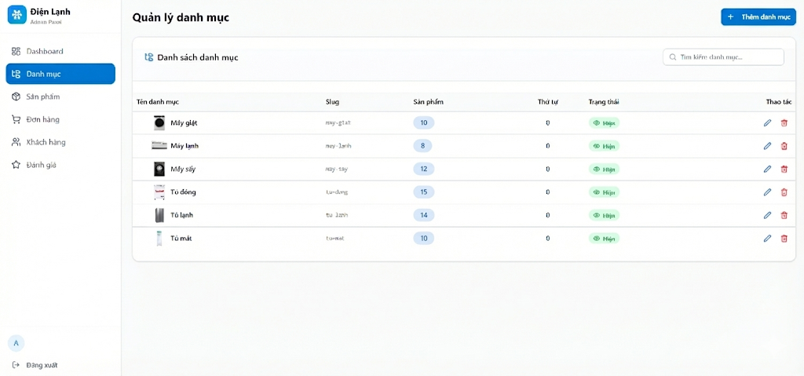

Hình 3.5 Giao diện quản lí danh mục

### Giao diện quản lí sản phẩm

Giao diện quản lý sản phẩm cho phép quản trị viên theo dõi và quản lý toàn bộ các sản phẩm hiện có trong hệ thống. Danh sách sản phẩm được trình bày dưới dạng bảng, giúp việc quan sát và thao tác trở nên trực quan và thuận tiện.

Mỗi sản phẩm trong danh sách hiển thị các thông tin cơ bản bao gồm tên   
sản phẩm, danh mục, giá bán, số lượng tồn kho, trạng thái hiển thị và các thao tác   
quản lý. Việc hiển thị đầy đủ các thuộc tính này giúp quản trị viên dễ dàng kiểm soát tình trạng sản phẩm trong quá trình kinh doanh.

Giao diện cung cấp chức năng tìm kiếm sản phẩm theo tên và lọc theo danh mục, hỗ trợ quản trị viên nhanh chóng tra cứu sản phẩm khi số lượng dữ liệu lớn. Ngoài ra, nút thêm sản phẩm cho phép quản trị viên bổ sung sản phẩm mới vào hệ thống.

Trong cột thao tác, quản trị viên có thể thực hiện các chức năng chỉnh sửa hoặc xóa sản phẩm, qua đó cập nhật kịp thời thông tin và đảm bảo dữ liệu sản phẩm luôn chính xác. Giao diện quản lý sản phẩm đóng vai trò quan trọng trong việc duy trì và   
vận hành hệ thống bán hàng một cách hiệu quả.

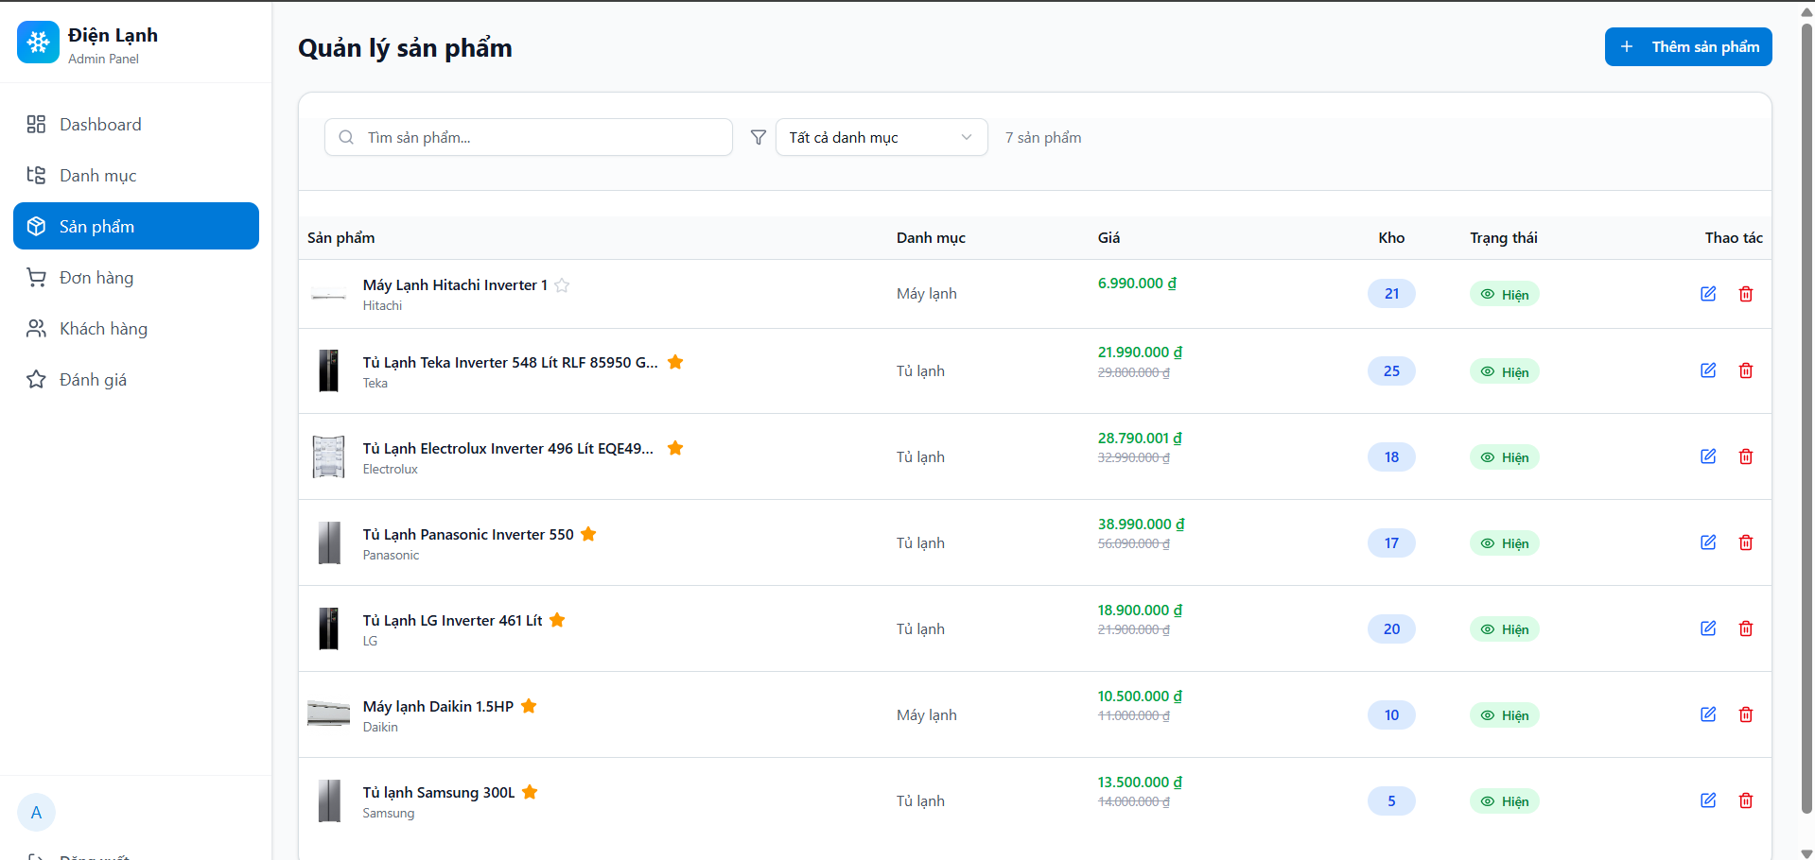

Hình 3.6 Giao diện quản lí sản phẩm

### Giao diện quản lí đơn hàng

Giao diện quản lý đơn hàng được xây dựng nhằm hỗ trợ quản trị viên theo dõi và xử lý các đơn đặt hàng phát sinh trong hệ thống. Danh sách đơn hàng được hiển thị dưới dạng bảng, giúp quản trị viên dễ dàng quan sát và quản lý.

Mỗi đơn hàng trong danh sách bao gồm các thông tin cơ bản như mã đơn hàng, tên khách hàng, tổng tiền, trạng thái đơn hàng và thời gian đặt hàng. Việc trình bày rõ ràng các thông tin này giúp quản trị viên nhanh chóng nắm bắt tình trạng xử lý của từng đơn hàng.

Giao diện cung cấp chức năng tìm kiếm đơn hàng theo mã đơn hoặc tên   
khách hàng, hỗ trợ việc tra cứu khi số lượng đơn hàng lớn. Trong cột thao tác, quản trị viên có thể xem chi tiết đơn hàng, xác nhận hoặc hủy đơn hàng tùy theo trạng thái   
xử lý.

Thông qua giao diện quản lý đơn hàng, quá trình kiểm soát và xử lý đơn đặt hàng được thực hiện một cách có hệ thống, góp phần đảm bảo hoạt động bán hàng diễn ra chính xác và hiệu quả.

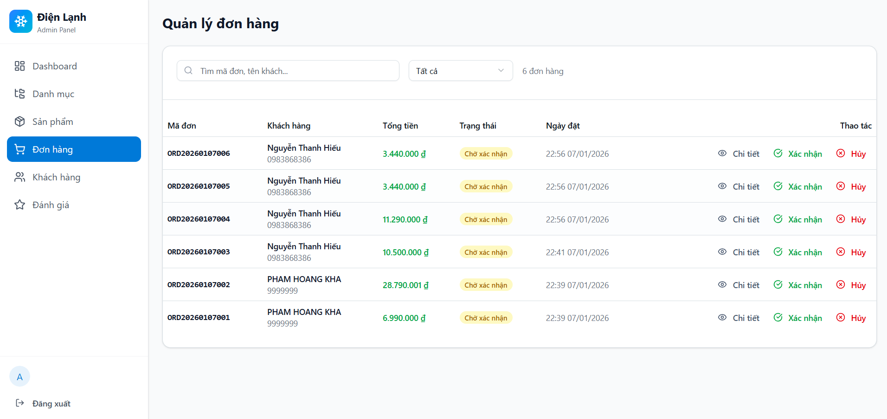

Hình 3.7 Giao diện quản lí đơn hàng

### Giao diện quản lí tài khoản khách hàng

Giao diện quản lý tài khoản khách hàng được xây dựng nhằm hỗ trợ quản trị viên theo dõi và quản lý thông tin người dùng trong hệ thống. Ở khu vực tổng quan, giao diện hiển thị các chỉ số thống kê cơ bản như tổng số khách hàng, số tài khoản đang hoạt động, số tài khoản đã khóa và số khách hàng mới trong tháng, giúp quản trị viên nhanh chóng nắm bắt tình hình người dùng.

Bên dưới khu vực thống kê là danh sách khách hàng được trình bày dưới dạng bảng, bao gồm các thông tin chính như tên khách hàng, địa chỉ email, số điện thoại,   
số lượng đơn hàng, trạng thái tài khoản và ngày tạo tài khoản. Việc hiển thị đầy đủ   
thông tin giúp quản trị viên dễ dàng theo dõi lịch sử và mức độ hoạt động của từng   
khách hàng.

Giao diện cung cấp chức năng tìm kiếm và lọc theo trạng thái tài khoản (tất cả, đang hoạt động, đã khóa), hỗ trợ quản trị viên tra cứu nhanh khi số lượng người dùng lớn. Trong cột thao tác, quản trị viên có thể thực hiện chức năng khóa tài khoản khi   
cần thiết nhằm đảm bảo an toàn và kiểm soát hoạt động của hệ thống.

Thông qua giao diện quản lý tài khoản khách hàng, hệ thống hỗ trợ việc quản lý người dùng một cách hiệu quả, đồng thời góp phần nâng cao tính bảo mật và ổn định trong quá trình vận hành.

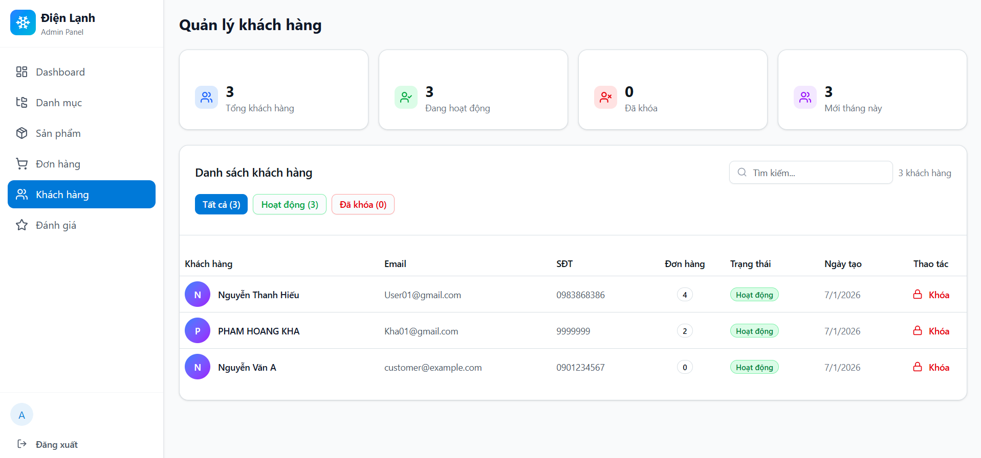

Hình 3.8 Giao diện quản lí khách hàng

### Giao diện quản lí đánh giá

Giao diện quản lý đánh giá được xây dựng nhằm hỗ trợ quản trị viên theo dõi,   
kiểm duyệt và quản lý các đánh giá của khách hàng đối với sản phẩm trong hệ thống. Giao diện này góp phần đảm bảo chất lượng nội dung hiển thị và duy trì độ tin cậy của website thương mại điện tử.

Tại khu vực chức năng, hệ thống cung cấp ô tìm kiếm cho phép quản trị viên   
tra cứu đánh giá theo sản phẩm, khách hàng hoặc nội dung đánh giá. Đồng thời,   
các bộ lọc theo trạng thái đánh giá như tất cả, chờ duyệt và đã duyệt giúp việc quản lý   
đánh giá trở nên thuận tiện và hiệu quả hơn.

Danh sách đánh giá được hiển thị kèm theo các thông tin cơ bản như tên   
sản phẩm, tên khách hàng, số sao đánh giá và nội dung nhận xét. Những thông tin này giúp quản trị viên dễ dàng kiểm tra mức độ phù hợp và chất lượng của từng đánh giá trước khi cho phép hiển thị công khai.

Trong cột thao tác, quản trị viên có thể thực hiện chức năng duyệt hoặc xóa   
đánh giá tùy theo nội dung cụ thể. Thông qua giao diện quản lý đánh giá, hệ thống   
hỗ trợ việc kiểm soát nội dung phản hồi từ khách hàng một cách hiệu quả, góp phần nâng cao uy tín và chất lượng dịch vụ của website.

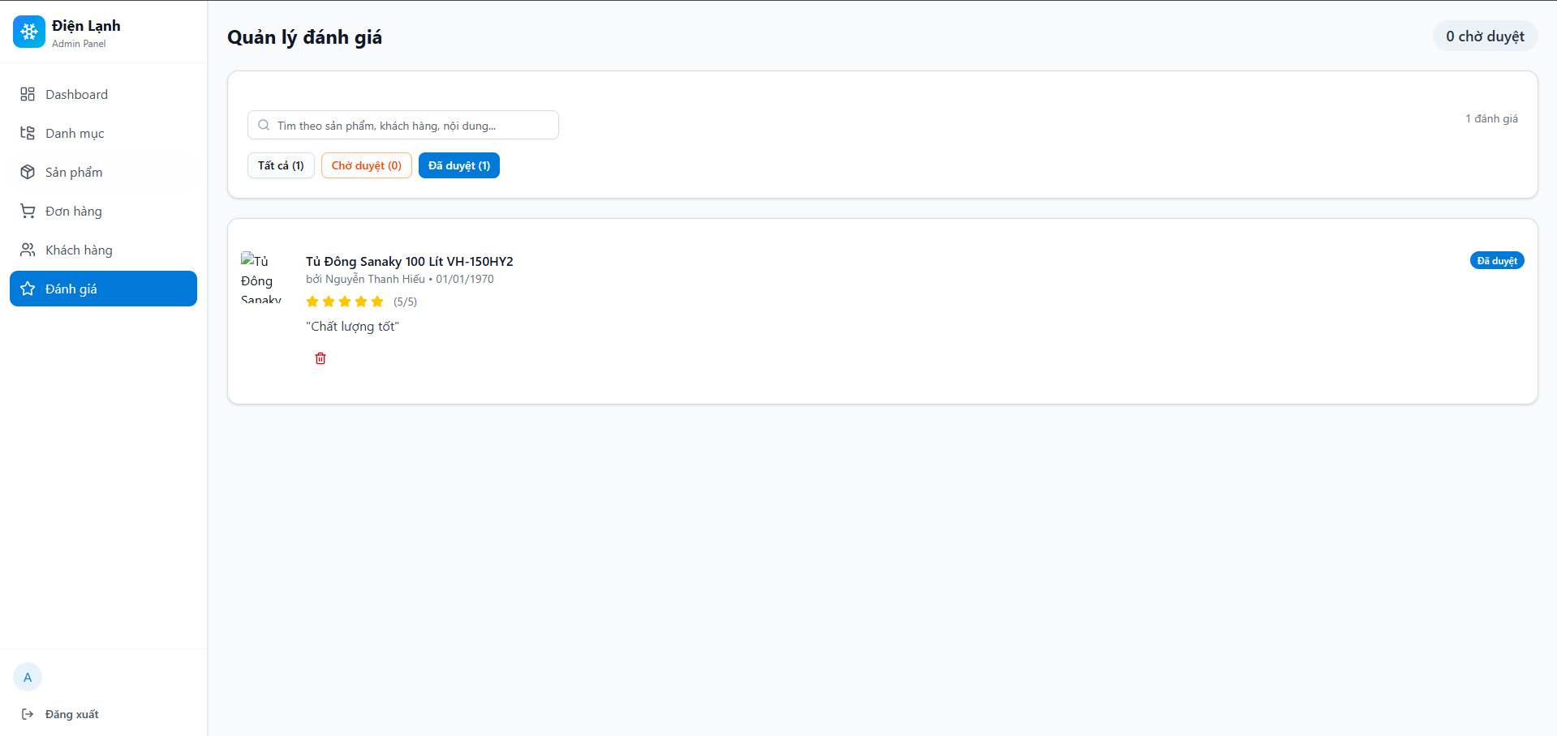

Hình 3.9 Giao diện quản lí đánh giá

### Giao diện trang chủ

Giao diện trang chủ là màn hình đầu tiên người dùng tiếp cận khi truy cập vào website. Trang này được thiết kế nhằm giới thiệu tổng quan về hệ thống cũng như   
hỗ trợ người dùng nhanh chóng tiếp cận các danh mục và sản phẩm nổi bật.

Ở khu vực đầu trang, trang chủ hiển thị thanh tìm kiếm và thanh điều hướng chính, cho phép người dùng dễ dàng tra cứu sản phẩm và di chuyển giữa các trang   
chức năng. Bên dưới là khu vực giới thiệu các tiện ích dịch vụ của cửa hàng như giao hàng miễn phí, chính sách bảo hành, hỗ trợ tư vấn và phương thức thanh toán, góp phần tạo sự tin tưởng cho người dùng.

Tiếp theo, trang chủ hiển thị danh mục sản phẩm dưới dạng các khối biểu tượng, bao gồm các nhóm sản phẩm chính như máy lạnh, tủ lạnh, máy giặt và máy sấy.   
Cách trình bày này giúp người dùng dễ dàng lựa chọn và truy cập nhanh vào danh mục mong muốn.

Ngoài ra, khu vực sản phẩm nổi bật giới thiệu các sản phẩm đang được   
khuyến mãi hoặc được quan tâm nhiều, kèm theo hình ảnh, giá bán và nút thêm vào   
giỏ hàng. Thiết kế trực quan của trang chủ giúp nâng cao trải nghiệm người dùng và   
hỗ trợ thúc đẩy hoạt động mua sắm trên website.

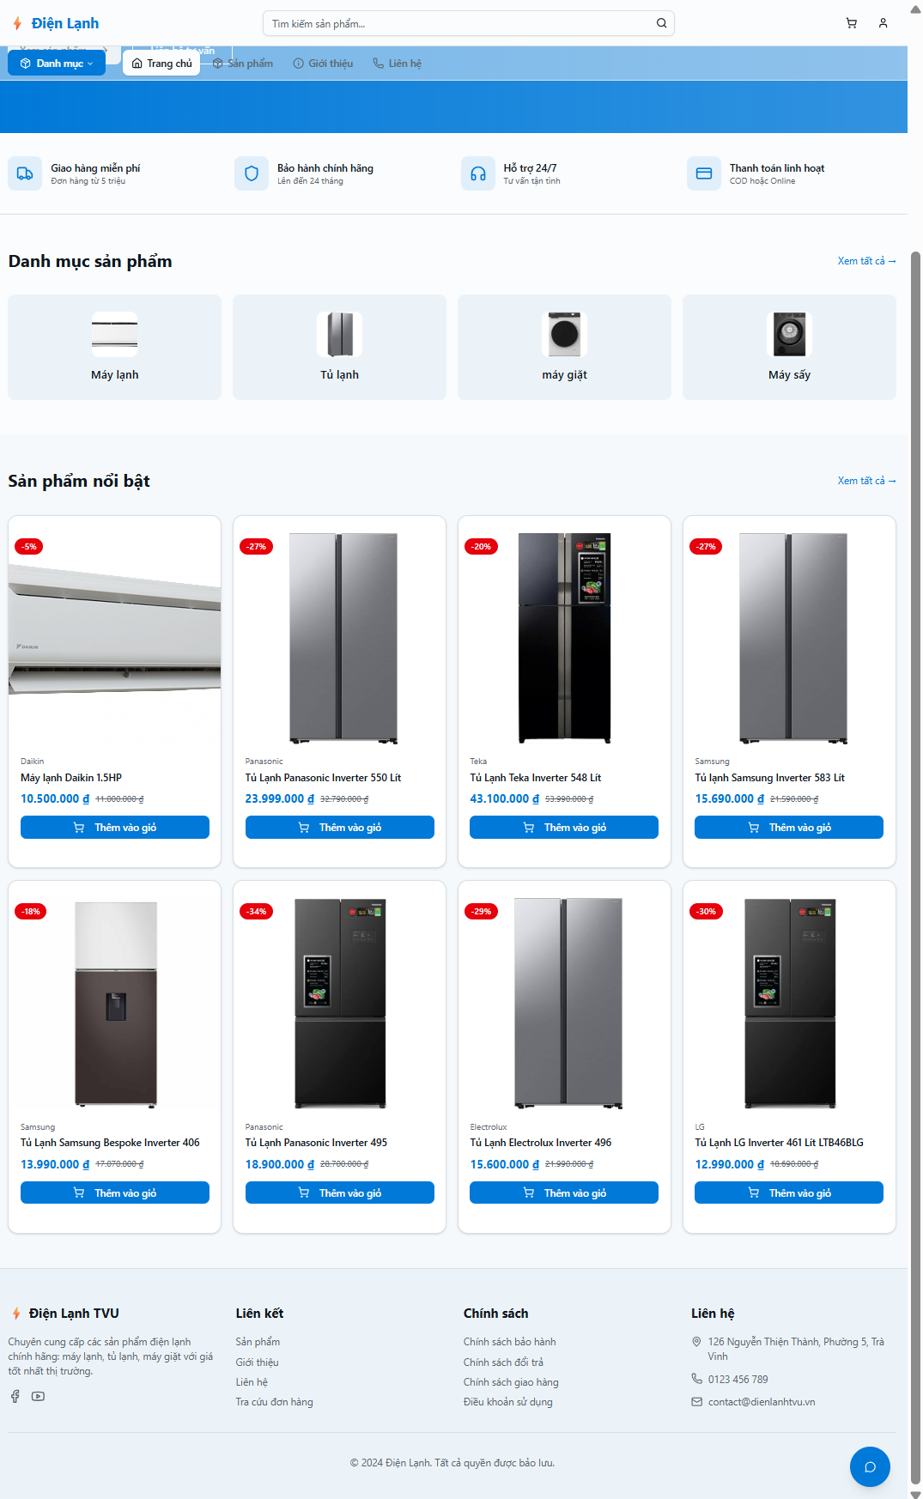

Hình 3.10 Giao diện trang chủ

### Giao diện danh mục sản phẩm

Giao diện menu danh mục nhanh được thiết kế nhằm hỗ trợ người dùng xem nhanh và lựa chọn các nhóm sản phẩm ngay từ thanh điều hướng chính. Khi người dùng   
di chuyển hoặc nhấn vào mục Danh mục, hệ thống hiển thị danh sách các danh mục   
sản phẩm chính dưới dạng menu thả xuống, giúp người dùng có cái nhìn tổng quan về các loại sản phẩm hiện có trong hệ thống.

Trong menu danh mục, các sản phẩm được phân chia theo từng nhóm cụ thể như máy lạnh, tủ lạnh, máy giặt và máy sấy. Một số danh mục còn được chia nhỏ thành các danh mục con nhằm tăng tính chi tiết và thuận tiện cho việc lựa chọn sản phẩm.   
Cách tổ chức này giúp người dùng nhanh chóng tiếp cận đúng nhóm sản phẩm phù hợp với nhu cầu.

Khi người dùng lựa chọn một danh mục hoặc danh mục con cụ thể, hệ thống sẽ   
tự động chuyển hướng đến trang danh sách sản phẩm tương ứng, trong đó các sản phẩm được hiển thị theo đúng bộ lọc đã chọn. Cơ chế này giúp rút ngắn thao tác tìm kiếm, đồng thời nâng cao trải nghiệm người dùng trong quá trình duyệt và lựa chọn sản phẩm.

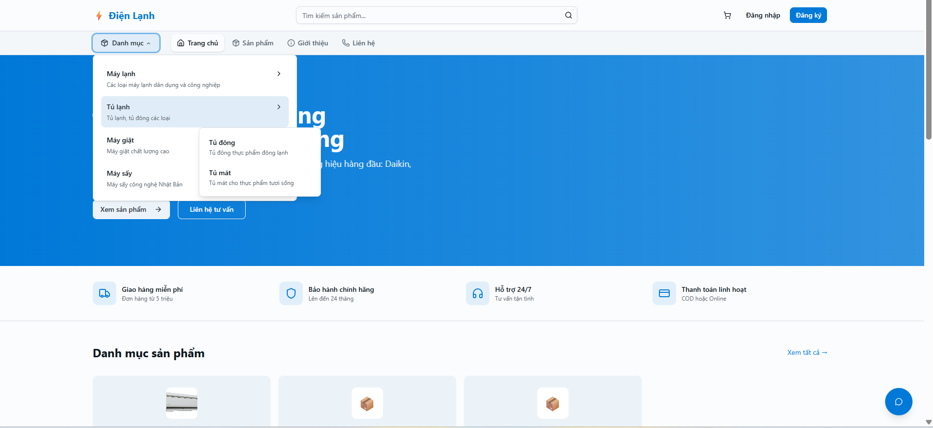

Hình 3.11 Giao diện danh mục sản phẩm

### Giao diện trang sản phẩm

Giao diện danh mục sản phẩm được thiết kế nhằm hiển thị danh sách các   
sản phẩm thuộc một nhóm hoặc danh mục cụ thể trong hệ thống. Giao diện này hỗ trợ người dùng duyệt, lọc và lựa chọn sản phẩm một cách thuận tiện trong quá trình   
mua sắm.

Tại khu vực bên trái giao diện, hệ thống cung cấp bộ lọc danh mục sản phẩm,   
cho phép người dùng lựa chọn các nhóm sản phẩm theo từng loại cụ thể như thiết bị lạnh (tủ lạnh, tủ đông, tủ mát), thiết bị điều hòa và thiết bị giặt sấy. Khi người dùng chọn một danh mục hoặc danh mục con, danh sách sản phẩm ở khu vực trung tâm sẽ được cập nhật tương ứng theo bộ lọc đã chọn.

Khu vực trung tâm hiển thị danh sách sản phẩm dưới dạng lưới, trong đó mỗi   
sản phẩm được trình bày với các thông tin cơ bản như hình ảnh, tên sản phẩm, giá bán, mức giảm giá (nếu có) và nút thêm vào giỏ hàng. Cách trình bày này giúp người dùng dễ dàng so sánh và lựa chọn sản phẩm phù hợp với nhu cầu.

Ngoài ra, giao diện còn hỗ trợ sắp xếp sản phẩm theo các tiêu chí như mới nhất, giúp người dùng linh hoạt trong quá trình tìm kiếm. Thông qua giao diện danh mục   
sản phẩm, hệ thống góp phần nâng cao trải nghiệm người dùng và hỗ trợ hiệu quả cho   
hoạt động mua sắm trực tuyến.

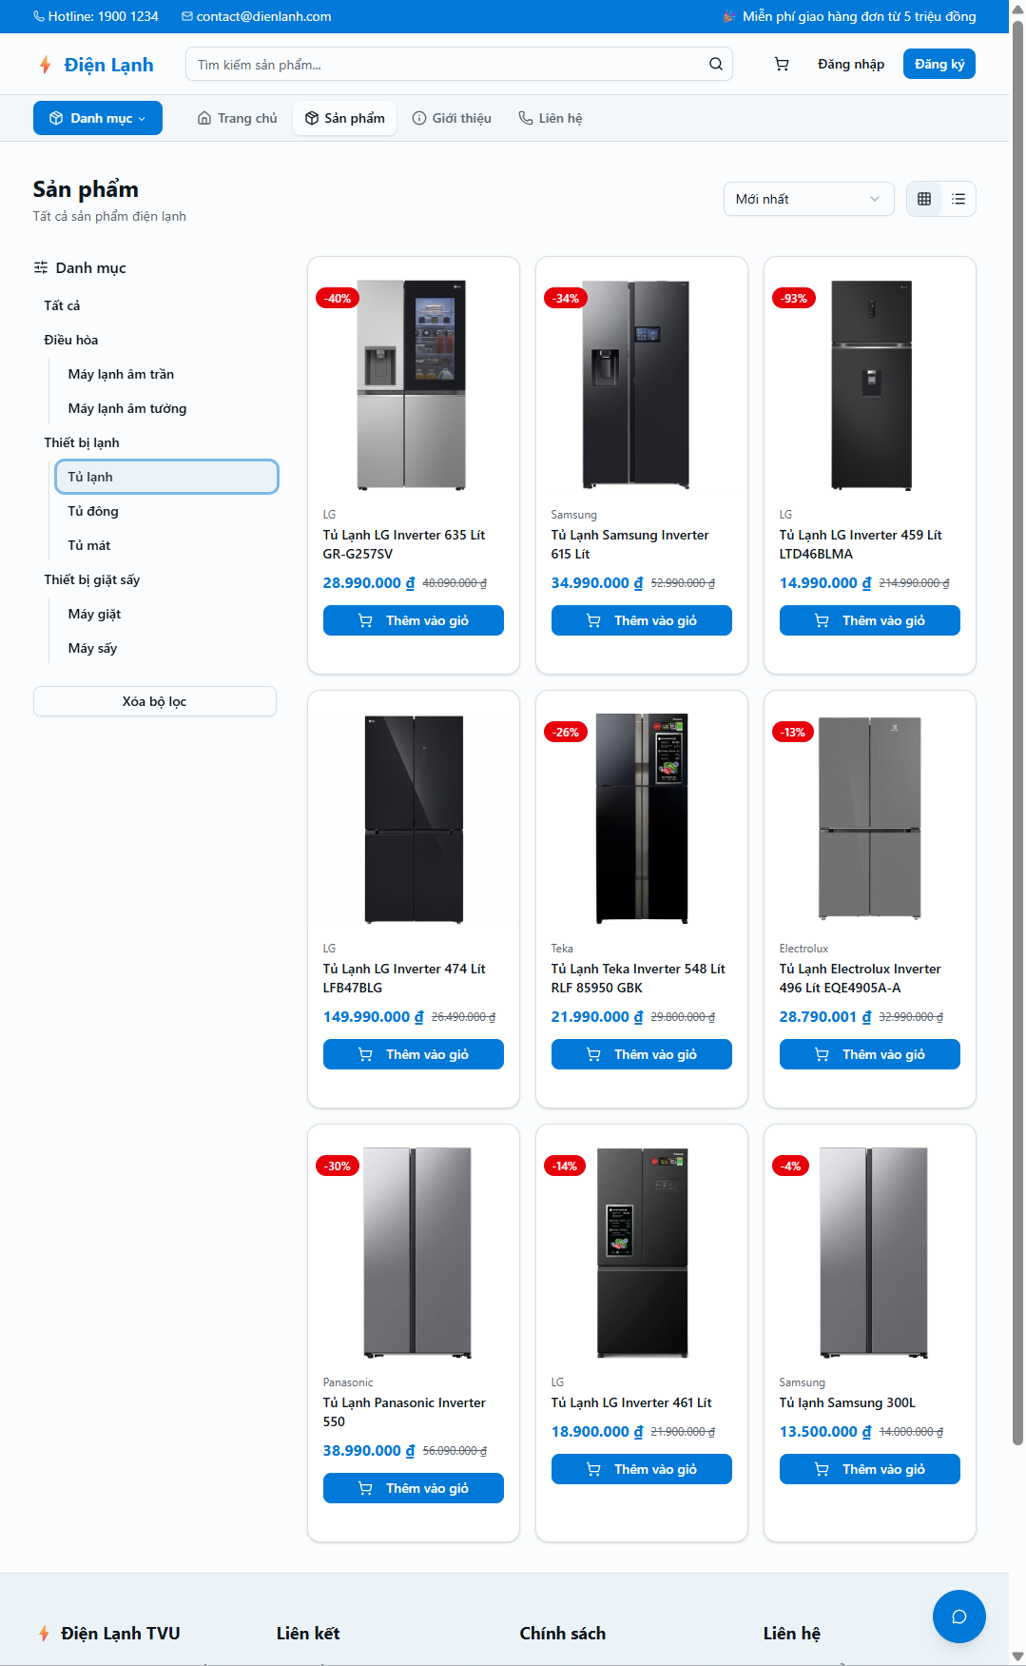

Hình 3.12 Giao diện trang sản phẩm

### Giao diện trang giới thiệu

Trang giới thiệu được thiết kế nhằm cung cấp cho người dùng các thông tin   
tổng quan về đơn vị cung cấp sản phẩm điện lạnh. Nội dung trang trình bày sứ mệnh hoạt động, cam kết về chất lượng sản phẩm và các giá trị cốt lõi của hệ thống.

Bên cạnh đó, giao diện hiển thị các thông tin liên hệ cơ bản, giúp người dùng   
dễ dàng tìm hiểu và liên hệ khi có nhu cầu tư vấn hoặc hỗ trợ. Trang giới thiệu góp phần nâng cao mức độ tin cậy và tính chuyên nghiệp của website.

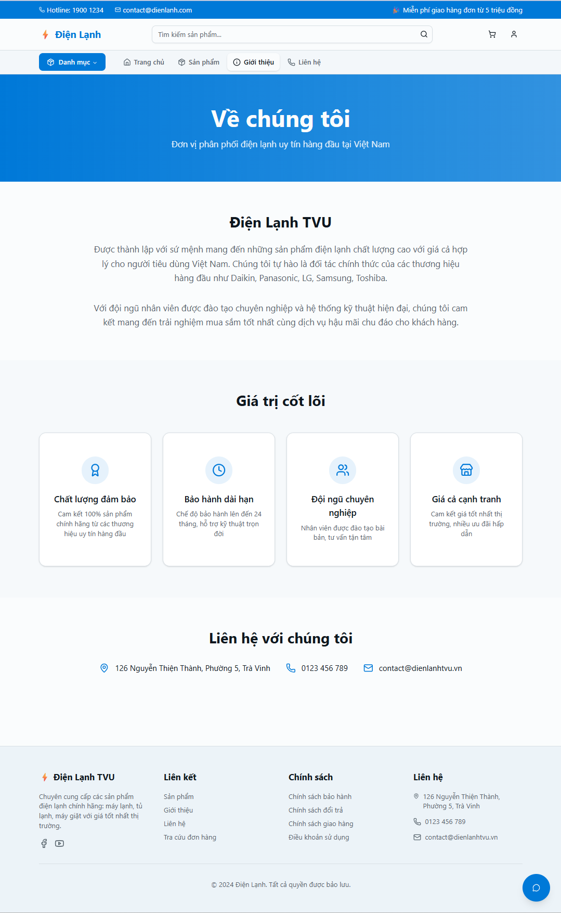

Hình 3.13 Giao diện trang giới thiệu

### Giao diện trang liên hệ

Trang liên hệ được thiết kế nhằm cung cấp các thông tin liên hệ và giới thiệu nhóm thực hiện dự án. Giao diện hiển thị danh sách thành viên nhóm, kèm vai trò   
tham gia trong quá trình thực hiện hệ thống.

Bên dưới, trang cung cấp các thông tin liên hệ cơ bản như địa chỉ, số điện thoại, email và thời gian làm việc, đồng thời tích hợp bản đồ vị trí giúp người dùng dễ dàng xác định địa điểm. Giao diện trang liên hệ hỗ trợ việc trao đổi thông tin và tăng   
tính minh bạch cho hệ thống.

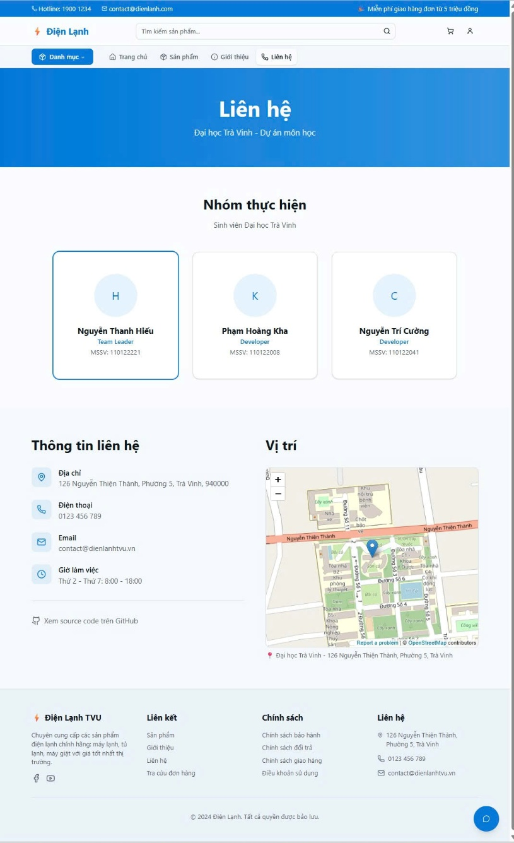

Hình 3.14 Giao diện trang liên hệ

### Giao diện trang thanh toán

Trang thanh toán được thiết kế nhằm hỗ trợ người dùng hoàn tất quá trình   
đặt hàng một cách thuận tiện và rõ ràng. Giao diện cho phép người dùng nhập thông tin   
giao hàng, xem lại danh sách sản phẩm trong đơn hàng và tổng giá trị thanh toán trước khi xác nhận đặt hàng.

Hệ thống hỗ trợ nhiều phương thức thanh toán, bao gồm thanh toán khi   
nhận hàng (COD) và thanh toán bằng chuyển khoản ngân hàng thông qua mã QR.   
Đối với hình thức thanh toán QR, giao diện hiển thị mã QR cùng thông tin tài khoản ngân hàng để người dùng thực hiện thanh toán.

Sau khi đặt hàng, người dùng có thể truy cập giao diện kiểm tra đơn hàng để theo dõi danh sách các đơn đã đặt, trạng thái xử lý và xem chi tiết từng đơn hàng. Giao diện trang thanh toán góp phần đảm bảo quá trình mua sắm diễn ra thuận lợi và minh bạch.

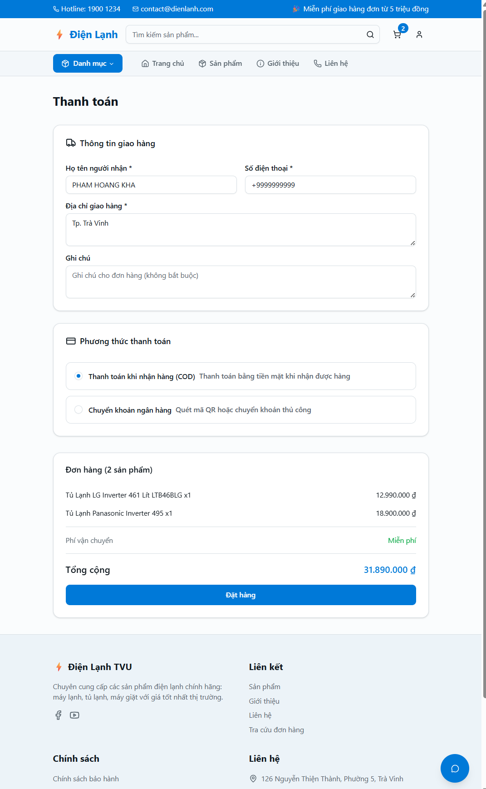

Hình 3.15 Giao diện trang thanh toán bằng COD

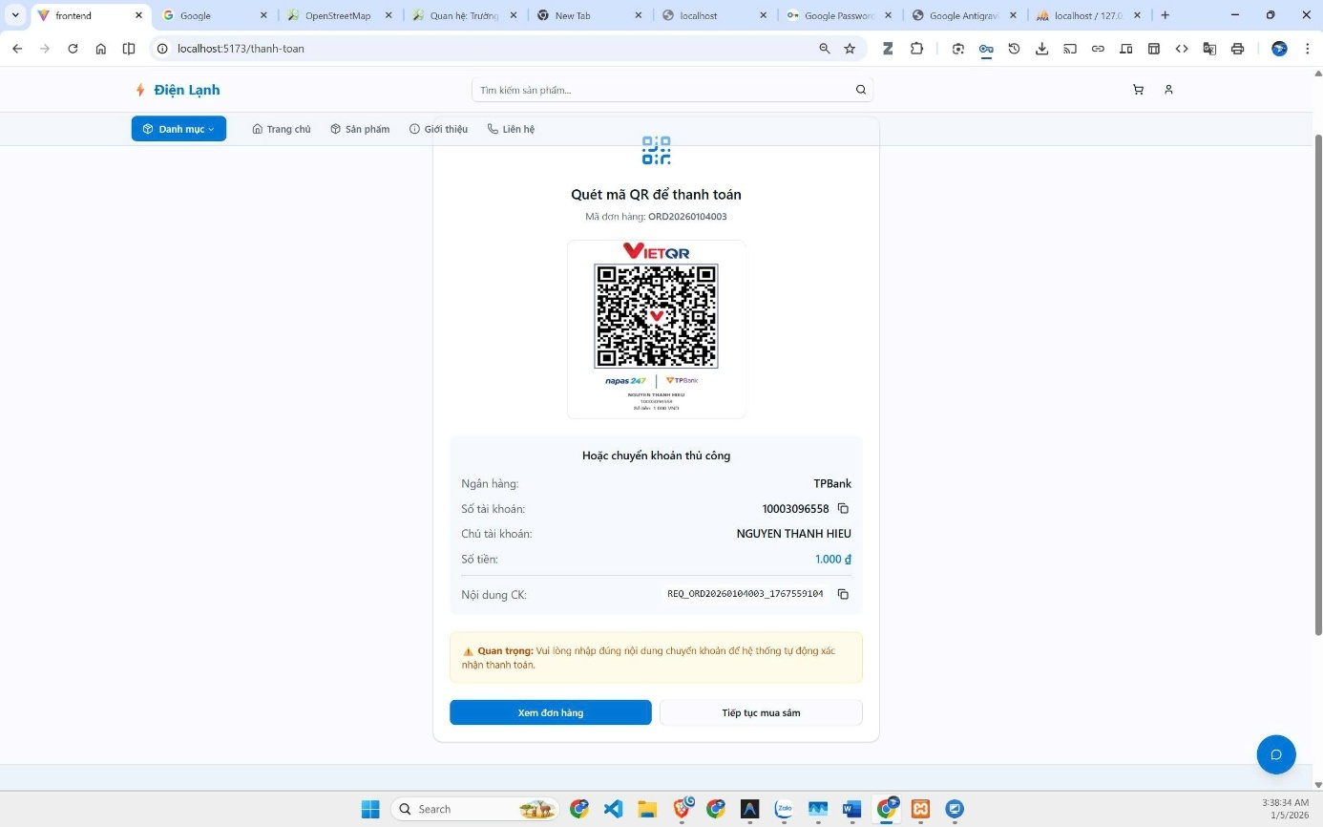

Hình 3.16 Giao diện trang thanh toán bằng QR

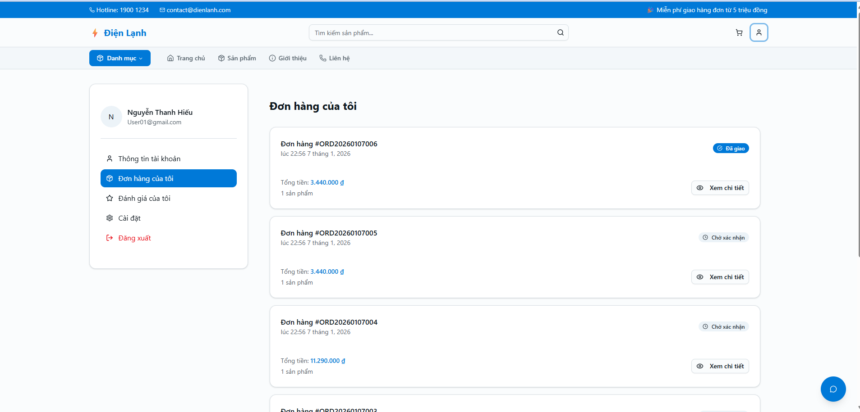

Hình 3.16 Giao diện kiểm tra đơn hàng

1. CÁC CHỨC NĂNG CỦA WEBSITE

### Chức năng đăng nhập người dùng

Chức năng đăng nhập cho phép khách hàng xác thực danh tính để sử dụng các chức năng yêu cầu quyền truy cập như quản lý giỏ hàng, đặt hàng, theo dõi đơn hàng và đánh giá sản phẩm.

Hệ thống sử dụng cơ chế xác thực dựa trên JWT (JSON Web Token), triển khai bằng thư viện tymon/jwt-auth trong framework Laravel.

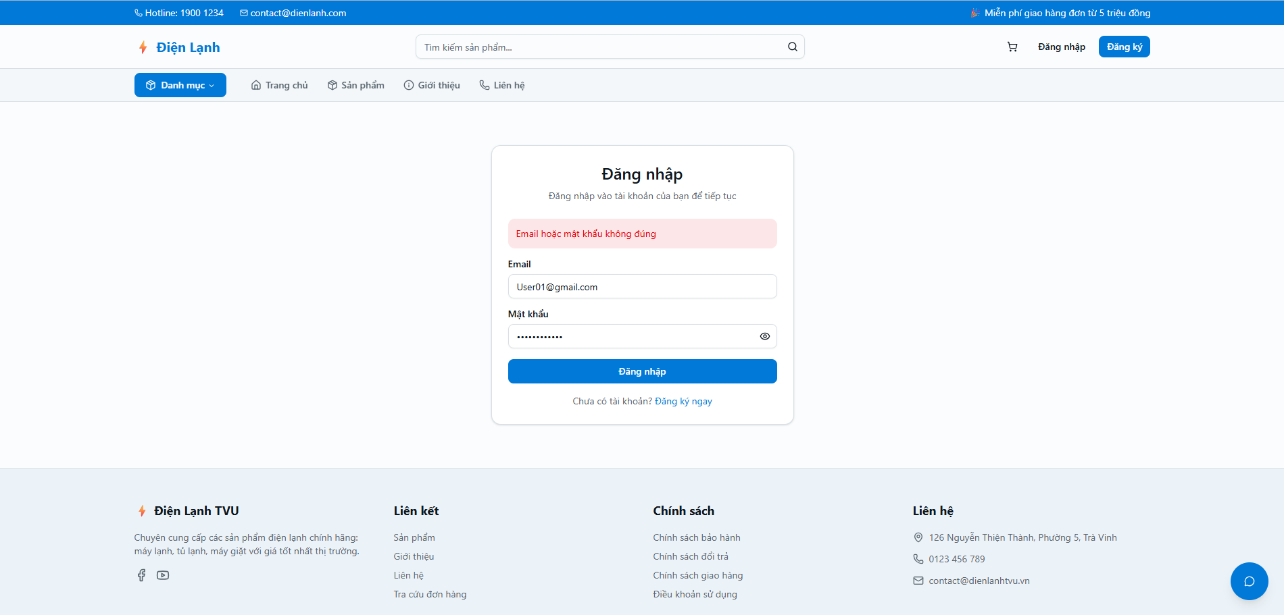

Hình 3.17 Xác thực Jwt khi đăng nhập sai

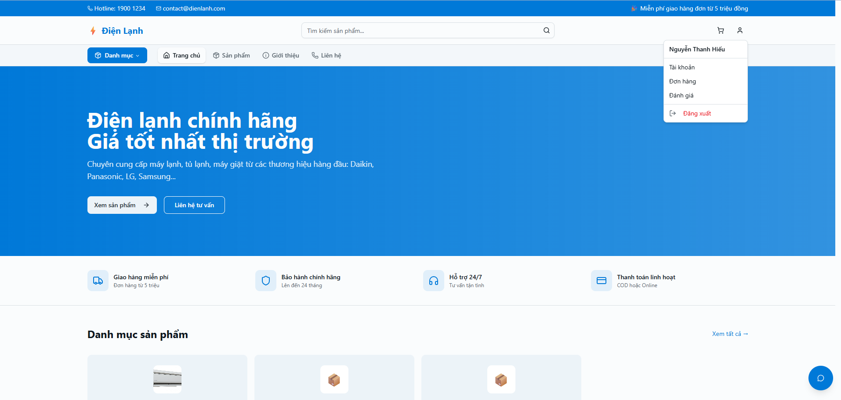

Hình 3.17 Xác thực jwt khi xác thực người dùng thành công

API Endpoint: POST /api/customer/login

Luồng xử lý đăng nhập

- Nhập thông tin đăng nhập: Khách hàng truy cập trang đăng nhập, nhập email và mật khẩu, sau đó gửi yêu cầu đăng nhập.

- Xác thực thông tin (Backend): Hệ thống kiểm tra sự tồn tại của email trong bảng khách hàng, xác minh mật khẩu bằng hàm băm và kiểm tra trạng thái hoạt động hiện tại của tài khoản.

- Tạo và trả JWT Token: Nếu thông tin hợp lệ, server tạo JWT token chứa các thông tin định danh cơ bản của người dùng và thời gian hết hạn. Token được ký bằng khóa bí mật cấu hình trong hệ thống và trả về cho client.

- Lưu trữ và sử dụng token (Frontend): Token được lưu tại phía client và tự động đính kèm vào header của các request tiếp theo để truy cập các API yêu cầu xác thực.

- Xác thực các request tiếp theo: Các request đến API bảo vệ sẽ được middleware kiểm tra token, xác thực chữ ký, thời gian hiệu lực và tải thông tin người dùng  
tương ứng.

- Xử lý lỗi: Hệ thống xử lý các trường hợp lỗi như thông tin đăng nhập không   
hợp lệ, tài khoản bị khóa hoặc token không hợp lệ, đồng thời trả về mã lỗi HTTP   
phù hợp để frontend hiển thị thông báo cho người dùng.

Ưu điểm của cơ chế JWT

- Không lưu session phía server, dễ mở rộng hệ thống

- Bảo mật cao nhờ cơ chế ký token

- Phù hợp với mô hình SPA và ứng dụng web hiện đại

- Token có thời hạn, giảm rủi ro bị lạm dụng

### Chức năng xem, tìm kiếm và lọc sản phẩm

Chức năng xem, tìm kiếm và lọc sản phẩm cho phép khách hàng tra cứu và   
tiếp cận các sản phẩm điện lạnh một cách nhanh chóng và thuận tiện. Đây là chức năng cốt lõi của website bán hàng, hỗ trợ người dùng lựa chọn sản phẩm phù hợp với   
nhu cầu.

**API tiêu biểu:**

- GET /api/public/products

- GET /api/public/products/{slug}

- GET /api/public/categories

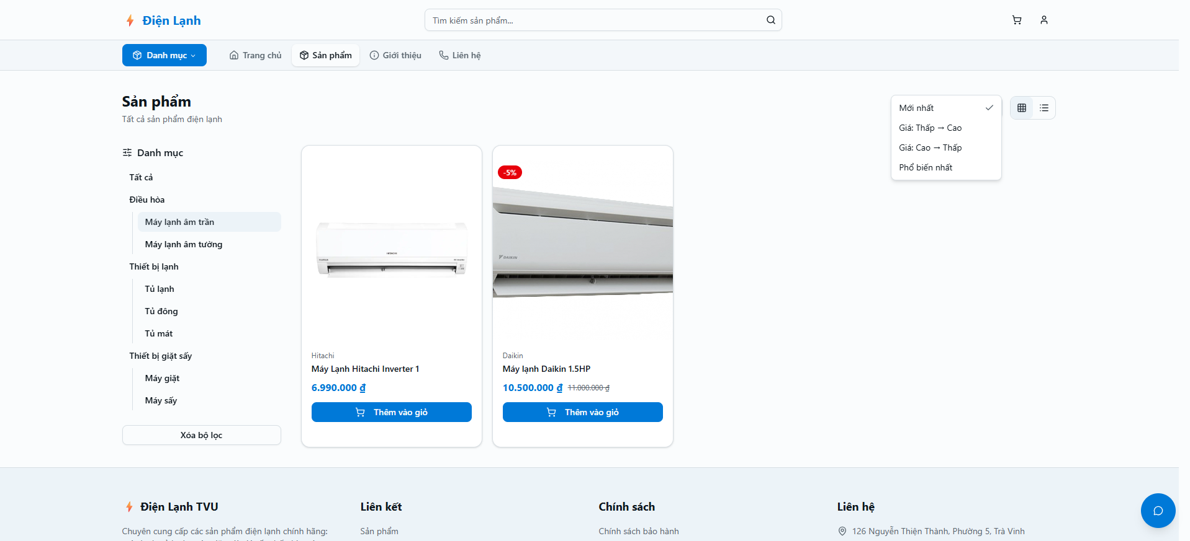

Hình 3.18 Chức năng xem và tìm kiếm sản phẩm theo thời gian và danh mục ở user

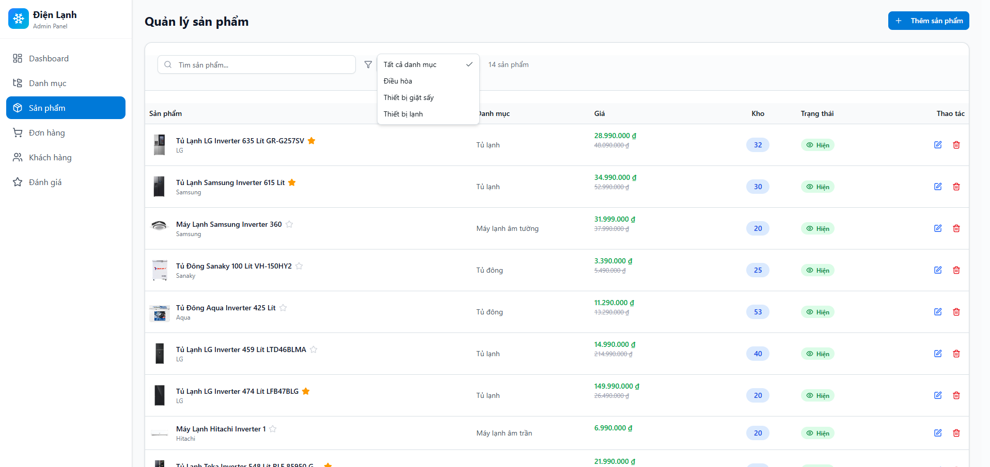

Hình 3.19 Chức năng xem và tìm kiếm sản phẩm theo thời gian và danh mục ở admin

Luồng xử lý:

- Hiển thị danh sách sản phẩm: Khi người dùng truy cập trang danh mục hoặc trang sản phẩm, hệ thống gửi request đến API để lấy danh sách sản phẩm tương ứng và hiển thị dưới dạng lưới.

- Tìm kiếm sản phẩm: Người dùng nhập từ khóa tìm kiếm (tên sản phẩm hoặc thương hiệu). Frontend gửi request kèm tham số tìm kiếm, backend xử lý và trả về   
danh sách sản phẩm phù hợp.

- Lọc và sắp xếp sản phẩm: Người dùng có thể lọc sản phẩm theo danh mục, khoảng giá hoặc thương hiệu, đồng thời sắp xếp theo các tiêu chí như mới nhất hoặc   
giá tăng/giảm. Backend xử lý các tham số lọc và trả về dữ liệu đã được xử lý.

- Xem chi tiết sản phẩm: Khi người dùng chọn một sản phẩm cụ thể, hệ thống hiển thị trang chi tiết sản phẩm với đầy đủ thông tin như hình ảnh, mô tả, giá bán và đánh giá.

Xử lí phía sau backend: Backend chịu trách nhiệm truy vấn dữ liệu sản phẩm từ cơ sở dữ liệu, áp dụng các điều kiện lọc, tìm kiếm và sắp xếp trước khi trả kết quả cho frontend. Cơ chế phân trang được sử dụng để đảm bảo hiệu năng khi số lượng   
sản phẩm lớn.

Ý nghĩa chức năng: Chức năng xem và tìm kiếm sản phẩm giúp người dùng tiếp cận thông tin sản phẩm một cách trực quan, giảm thời gian tìm kiếm và nâng cao   
trải nghiệm mua sắm trên website.

### Chức năng giỏ hàng

Chức năng giỏ hàng cho phép khách hàng lưu trữ tạm thời các sản phẩm đã chọn trước khi tiến hành đặt hàng. Giỏ hàng giúp người dùng quản lý số lượng sản phẩm và kiểm soát tổng giá trị đơn hàng một cách thuận tiện.

API tiêu biểu:

- GET /api/cart

- POST /api/cart

- PUT /api/cart/{itemId}

- DELETE /api/cart/{itemId}

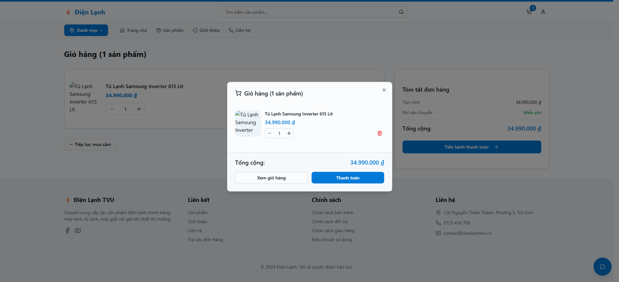

Hình 3.20 Chức năng giỏ hàng

Luồng xử lý:

- Thêm sản phẩm vào giỏ hàng: Khi người dùng chọn “Thêm vào giỏ”, frontend gửi yêu cầu đến server để thêm sản phẩm tương ứng vào giỏ hàng của người dùng.

- Hiển thị giỏ hàng: Hệ thống hiển thị danh sách các sản phẩm trong giỏ hàng, bao gồm thông tin sản phẩm, số lượng và giá tạm tính.

- Cập nhật số lượng sản phẩm: Người dùng có thể thay đổi số lượng sản phẩm trong giỏ. Hệ thống cập nhật lại dữ liệu và tính toán lại tổng tiền tương ứng.

- Xóa sản phẩm khỏi giỏ hàng: Người dùng có thể xóa từng sản phẩm không còn nhu cầu khỏi giỏ hàng.

Xử lý phía backend: Backend quản lý dữ liệu giỏ hàng gắn với tài khoản   
người dùng đã đăng nhập. Các thao tác thêm, cập nhật và xóa sản phẩm đều được   
kiểm tra hợp lệ trước khi cập nhật vào hệ thống.

Ý nghĩa chức năng: Chức năng giỏ hàng giúp người dùng dễ dàng quản lý các sản phẩm dự định mua, đồng thời là bước trung gian quan trọng trước khi tiến hành   
đặt hàng và thanh toán.

### Chức năng đặt hàng và thanh toán

Chức năng đặt hàng và thanh toán cho phép khách hàng hoàn tất quá trình   
mua sắm bằng cách xác nhận đơn hàng và lựa chọn phương thức thanh toán phù hợp. Đây là chức năng trung tâm của website bán điện lạnh, liên kết trực tiếp giữa giỏ hàng và quá trình xử lý đơn hàng.

API tiêu biểu:

- POST /api/orders

- GET /api/orders

- GET /api/orders/{orderCode}

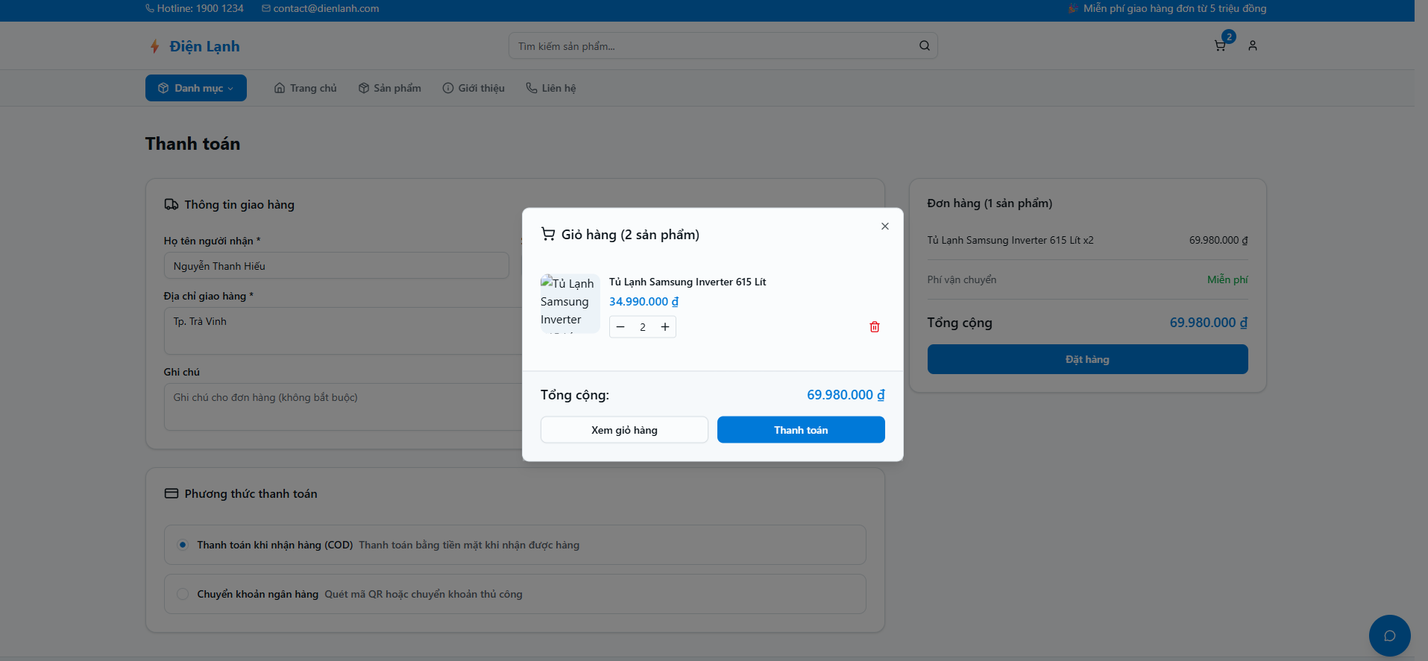

Hình 3.20 Chức năng đặt hàng

Luồng xử lý:

- Xác nhận thông tin đặt hàng: Khách hàng truy cập trang thanh toán để kiểm tra lại danh sách sản phẩm trong giỏ hàng, thông tin giao hàng và tổng giá trị đơn hàng.

- Tạo đơn hàng: Khi khách hàng xác nhận đặt hàng, frontend gửi yêu cầu tạo   
đơn hàng đến server. Hệ thống tạo đơn hàng mới và lưu thông tin vào cơ sở dữ liệu.

- Lựa chọn phương thức thanh toán: Hệ thống hỗ trợ nhiều phương thức   
thanh toán như thanh toán khi nhận hàng (COD) và thanh toán trực tuyến thông qua   
mã QR. Người dùng lựa chọn phương thức phù hợp trước khi hoàn tất đơn hàng.

- Xử lý thanh toán: Đối với thanh toán COD, đơn hàng được tạo và chuyển sang trạng thái chờ xử lý. Đối với thanh toán QR, hệ thống hiển thị mã QR để khách hàng thực hiện thanh toán.

Xử lý phía backend: Backend chịu trách nhiệm kiểm tra dữ liệu đơn hàng,   
tạo bản ghi đơn hàng, cập nhật trạng thái thanh toán và đảm bảo tính nhất quán của   
dữ liệu trong hệ thống.

Ý nghĩa chức năng: Chức năng đặt hàng và thanh toán giúp chuyển đổi hoạt động lựa chọn sản phẩm thành giao dịch mua bán thực tế, đóng vai trò then chốt trong   
hoạt động kinh doanh của website.

### Chức năng theo dõi và quản lí đơn hàng

Chức năng theo dõi và quản lý đơn hàng cho phép khách hàng kiểm tra trạng thái xử lý các đơn hàng đã đặt trong hệ thống. Thông qua chức năng này, người dùng có thể nắm bắt tiến trình xử lý đơn hàng từ lúc đặt hàng cho đến khi giao hàng hoàn tất.

API tiêu biểu:

- GET /api/orders

- GET /api/orders/{orderCode}

- POST /api/orders/{orderCode}/cancel

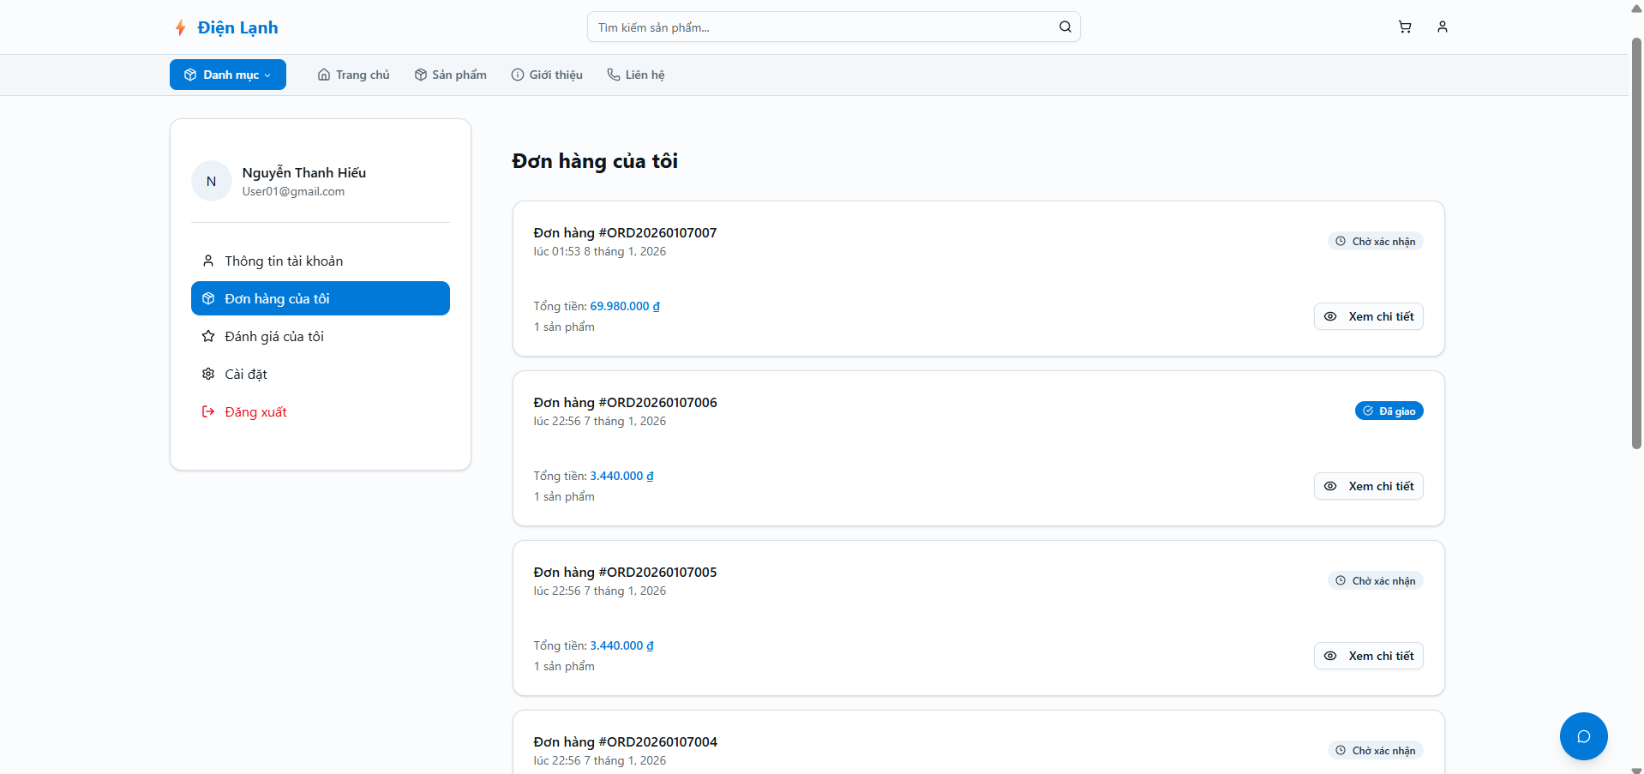

Hình 3.21 Chức năng theo dõi và quản lí đơn hàng

Luồng xử lý:

- Xem danh sách đơn hàng: Sau khi đăng nhập, khách hàng có thể truy cập   
danh sách các đơn hàng đã đặt. Hệ thống hiển thị thông tin cơ bản của từng đơn như   
mã đơn hàng, ngày đặt, tổng tiền và trạng thái xử lý.

- Xem chi tiết đơn hàng: Người dùng có thể chọn một đơn hàng cụ thể để xem chi tiết, bao gồm danh sách sản phẩm, phương thức thanh toán và trạng thái hiện tại của đơn hàng.

- Hủy đơn hàng: Trong trường hợp đơn hàng chưa được xử lý hoặc đang ở   
trạng thái cho phép, khách hàng có thể thực hiện hủy đơn hàng. Hệ thống cập nhật   
trạng thái đơn hàng tương ứng và lưu lại lịch sử thao tác.

Xử lý phía backend: Backend chịu trách nhiệm xác thực quyền truy cập của   
người dùng đối với đơn hàng, truy vấn dữ liệu đơn hàng từ cơ sở dữ liệu và cập nhật trạng thái đơn hàng khi có yêu cầu hủy.

Ý nghĩa chức năng: Chức năng theo dõi và quản lý đơn hàng giúp nâng cao tính minh bạch trong quá trình mua sắm, đồng thời tăng mức độ chủ động và tin tưởng của khách hàng đối với hệ thống.

### Chức năng đánh giá sản phẩm

Chức năng đánh giá sản phẩm cho phép khách hàng gửi nhận xét và đánh giá   
mức độ hài lòng đối với các sản phẩm đã mua. Chức năng này giúp cung cấp thông tin tham khảo cho người dùng khác, đồng thời hỗ trợ nâng cao chất lượng dịch vụ   
của hệ thống.

API tiêu biểu:

- GET /api/reviews/product/{productId}

- POST /api/reviews

- PUT /api/reviews/{id}

- DELETE /api/reviews/{id}

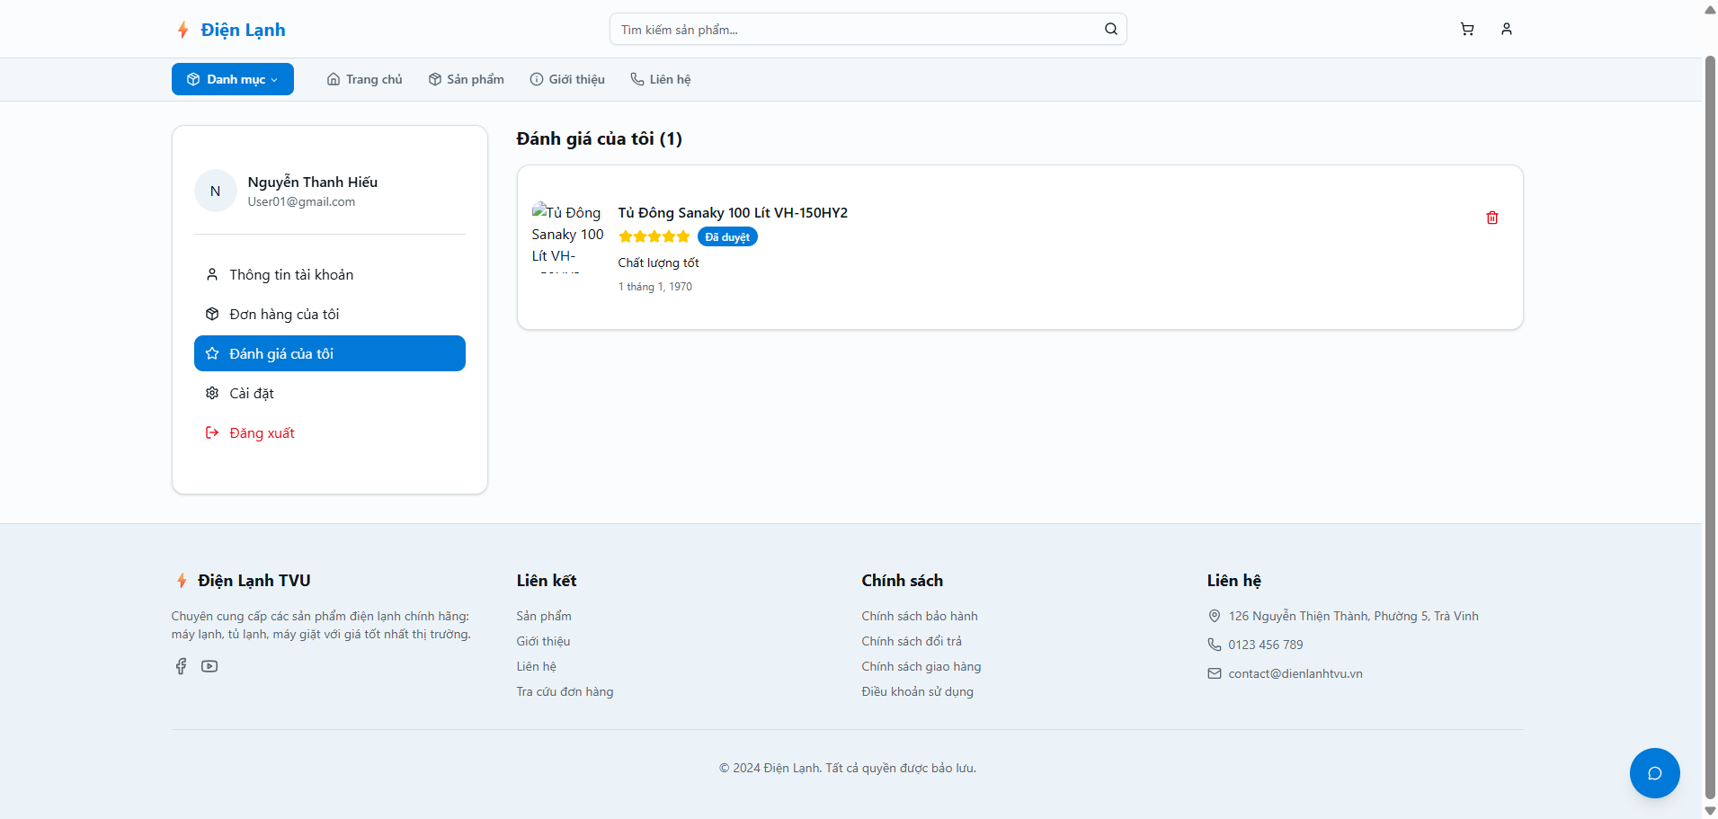

Hình 3.22 Chức năng đánh giá sản phẩm

Luồng xử lý:

- Xem đánh giá sản phẩm: Hệ thống hiển thị danh sách các đánh giá của   
khách hàng đối với sản phẩm, bao gồm số sao và nội dung nhận xét.

- Gửi đánh giá: Sau khi mua hàng, khách hàng có thể gửi đánh giá mới cho   
sản phẩm. Nội dung đánh giá được lưu vào hệ thống và chờ kiểm duyệt (nếu có).

- Chỉnh sửa và xóa đánh giá: Người dùng có thể chỉnh sửa hoặc xóa đánh giá của mình trong trường hợp cần thiết.

Xử lý phía backend: Backend kiểm tra quyền đánh giá của khách hàng, đảm bảo mỗi khách hàng chỉ đánh giá sản phẩm đã mua và quản lý trạng thái hiển thị của   
đánh giá.

Ý nghĩa chức năng: Chức năng đánh giá sản phẩm góp phần tăng tính minh bạch, hỗ trợ người dùng trong quá trình ra quyết định mua hàng và nâng cao độ tin cậy   
của website.

### Chức năng dashboard và thống kê

Dashboard quản trị cung cấp cái nhìn tổng quan về hoạt động của hệ thống   
thông qua các thông tin thống kê như doanh thu, số lượng đơn hàng, số lượng sản phẩm và khách hàng.

API tiêu biểu:

- GET /api/admin/stats/overview

- GET /api/admin/stats/revenue-chart

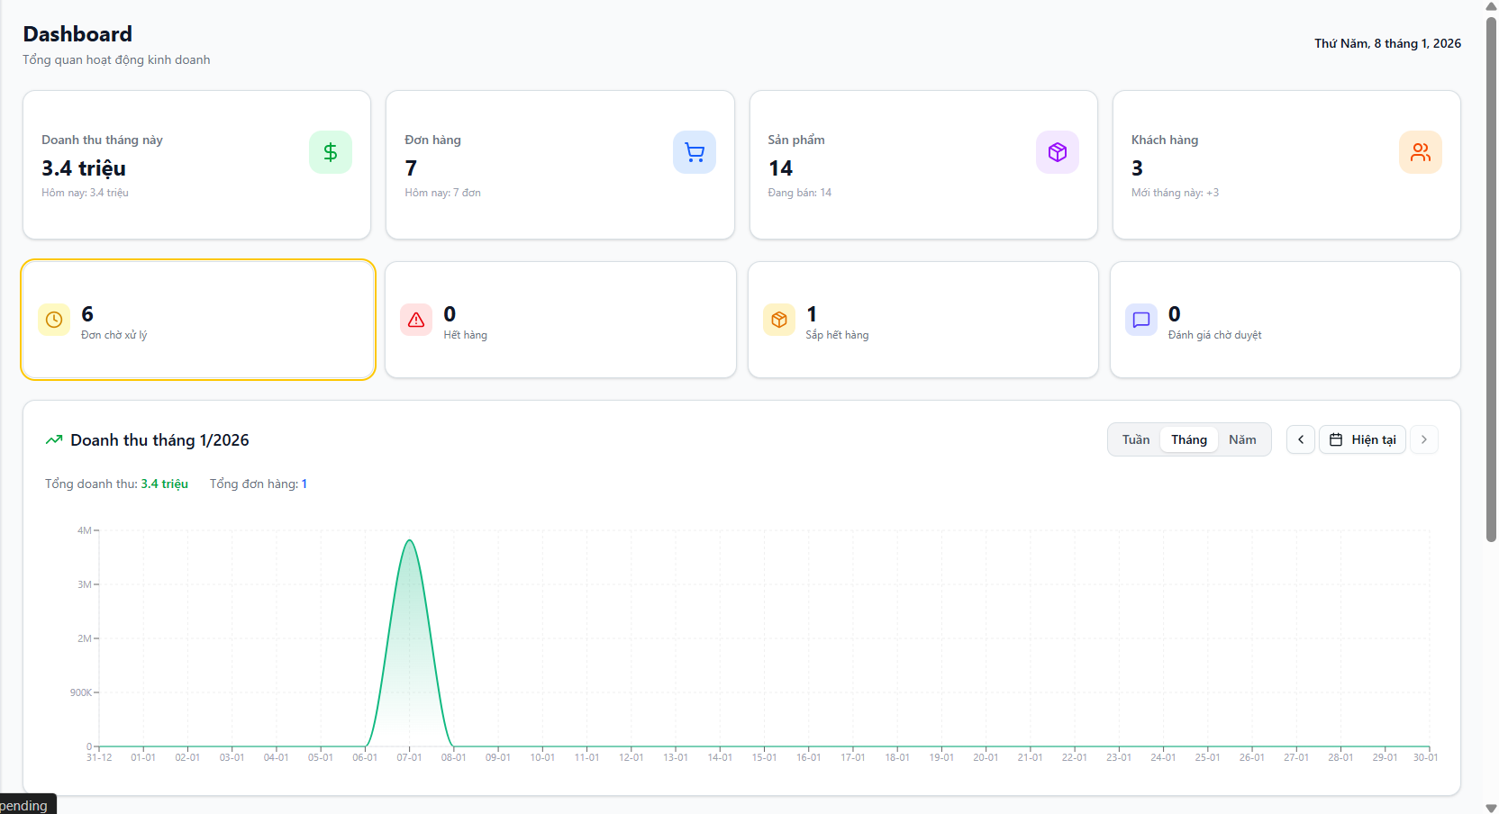

Hình 3.23 Chức năng thống kê và trực quan hóa bằng biểu đồ

Luồng xử lý:Sau khi đăng nhập, quản trị viên truy cập dashboard để theo dõi   
tình hình kinh doanh. Dữ liệu thống kê được tổng hợp từ hệ thống và hiển thị dưới dạng số liệu và biểu đồ trực quan.

Ý nghĩa chức năng:Chức năng dashboard hỗ trợ quản trị viên ra quyết định   
nhanh chóng và theo dõi hiệu quả hoạt động của website.

### Chức năng quản lý danh mục sản phẩm

Chức năng quản lý danh mục cho phép quản trị viên tổ chức và phân loại   
sản phẩm theo từng nhóm cụ thể, giúp việc quản lý và hiển thị sản phẩm trở nên   
khoa học.

API tiêu biểu:

- GET /api/admin/categories

- POST /api/admin/categories

- PUT /api/admin/categories/{id}

- DELETE /api/admin/categories/{id}

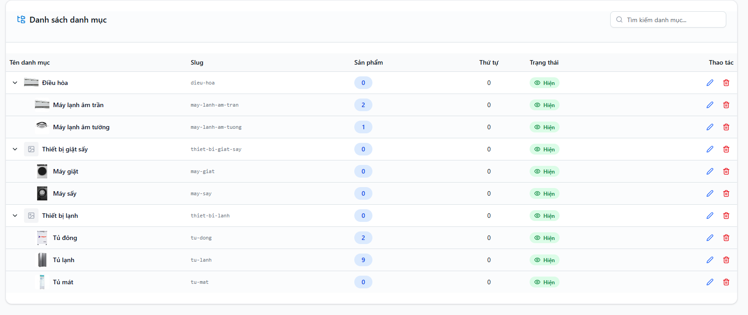

Hình 3.23 Chức năng quản lí danh mục sản phẩm

Luồng xử lý: Quản trị viên có thể thêm mới, chỉnh sửa hoặc xóa danh mục.   
Các thay đổi được cập nhật ngay vào hệ thống và phản ánh trên giao diện người dùng.

Ý nghĩa chức năng: Chức năng quản lý danh mục giúp duy trì cấu trúc sản phẩm rõ ràng và hỗ trợ người dùng tìm kiếm sản phẩm hiệu quả.

### Chức năng quản lý sản phẩm

Chức năng quản lý sản phẩm cho phép quản trị viên quản lý toàn bộ thông tin   
sản phẩm như tên, giá bán, hình ảnh, tồn kho và trạng thái hiển thị.

API tiêu biểu:

- GET /api/admin/products

- POST /api/admin/products

- PUT /api/admin/products/{id}

- DELETE /api/admin/products/{id}

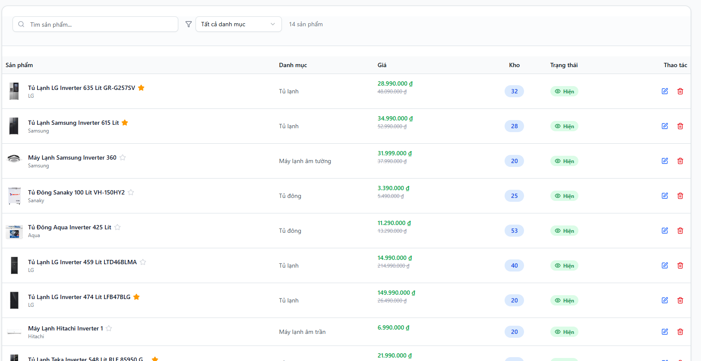

Hình 3.24 Chức năng quản lí sản phẩm

Luồng xử lý: Quản trị viên thực hiện các thao tác thêm, sửa, xóa sản phẩm và   
cập nhật trạng thái hiển thị. Dữ liệu được lưu trữ và đồng bộ với giao diện người dùng.

Ý nghĩa chức năng: Chức năng quản lý sản phẩm đảm bảo thông tin sản phẩm luôn chính xác và kịp thời, phục vụ hoạt động kinh doanh.

### Chức năng quản lý đơn hàng

Chức năng quản lý đơn hàng cho phép quản trị viên theo dõi và xử lý các đơn   
đặt hàng của khách hàng trong hệ thống.

API tiêu biểu:

- GET /api/admin/orders

- PATCH /api/admin/orders/{id}/status

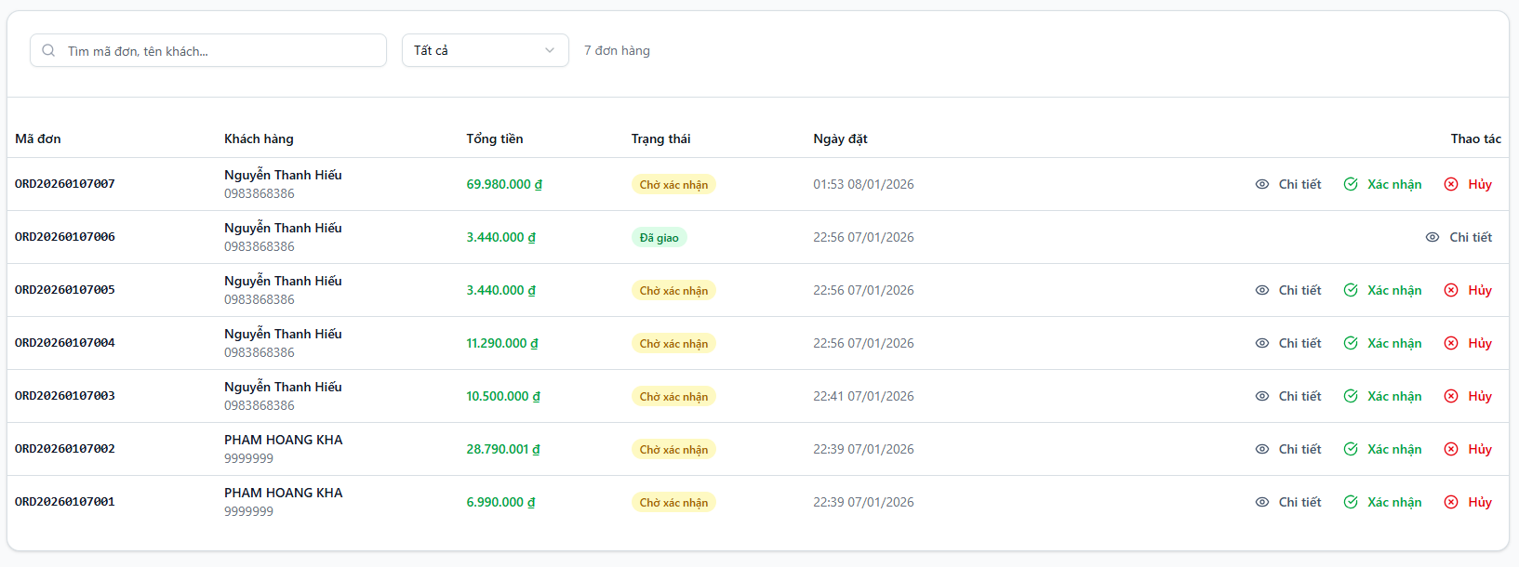

Hình 3.25 Chức năng quản lí đơn hàng

Luồng xử lý:Quản trị viên xem danh sách đơn hàng, kiểm tra chi tiết và cập nhật trạng thái đơn hàng theo từng giai đoạn như chờ xác nhận, đang giao hoặc đã hoàn tất.

Ý nghĩa chức năng:Chức năng này giúp đảm bảo quá trình xử lý đơn hàng  
diễn ra chính xác và hiệu quả.

### Chức năng quản lý khách hàng

Chức năng quản lý khách hàng hỗ trợ quản trị viên theo dõi thông tin và   
trạng thái tài khoản người dùng trong hệ thống.

API tiêu biểu:

- GET /api/admin/customers

- PATCH /api/admin/customers/{id}/toggle-status

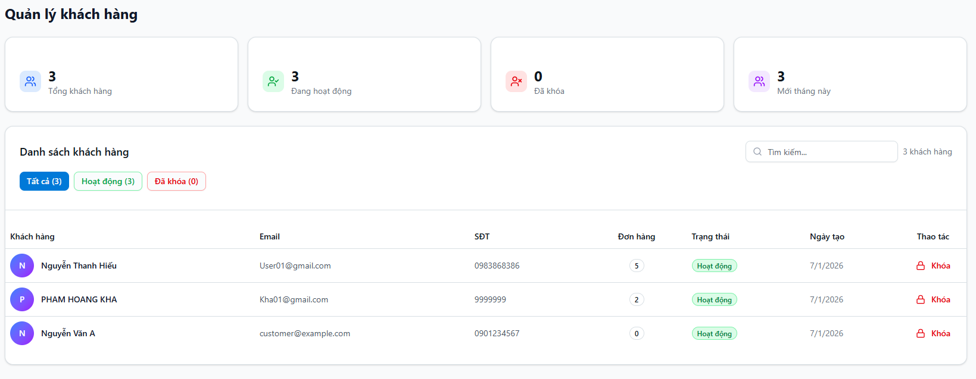

Hình 3.26 Chức năng quản lí khách hàng

Luồng xử lý:Quản trị viên có thể xem danh sách khách hàng, kiểm tra thông tin chi tiết và thực hiện khóa hoặc mở khóa tài khoản khi cần thiết.

Ý nghĩa chức năng:Chức năng này góp phần đảm bảo an toàn và kiểm soát   
hoạt động người dùng trên website.

### Chức năng quản lý đánh giá

Chức năng quản lý đánh giá cho phép quản trị viên kiểm duyệt các đánh giá của khách hàng trước khi hiển thị công khai.

API tiêu biểu:

- GET /api/admin/reviews

- PATCH /api/admin/reviews/{id}/approve

- DELETE /api/admin/reviews/{id}

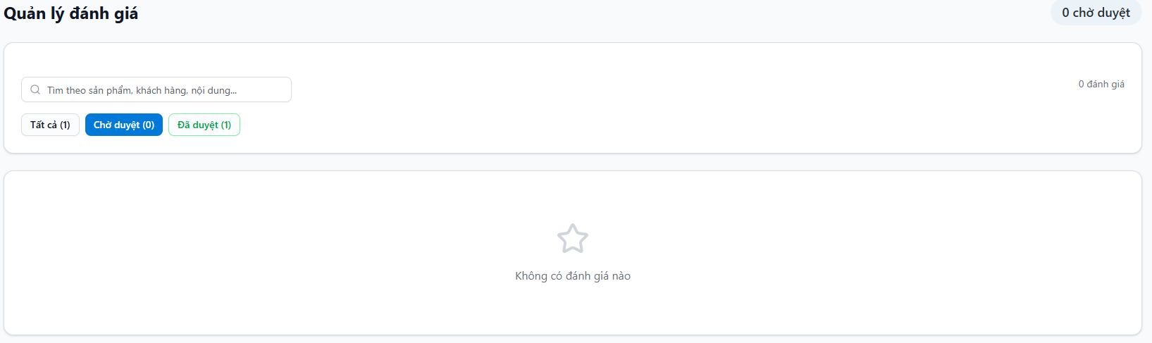

Hình 3.26 Chức năng quản lí đánh giá của khách hàng

Luồng xử lý: Quản trị viên xem danh sách đánh giá, thực hiện duyệt hoặc xóa các đánh giá không phù hợp.

Ý nghĩa chức năng: Chức năng quản lý đánh giá giúp duy trì chất lượng nội dung và uy tín của website.

# **Phần 4: KẾT LUẬN VÀ HƯỚNG PHÁT TRIỂN**

1. KẾT QUẢ ĐẠT ĐƯỢC

Sau quá trình nghiên cứu, phân tích yêu cầu và triển khai thực tế, đề tài   
“Xây dựng website bán hàng điện lạnh” đã đạt được các kết quả chính sau:

- Nhóm đã xây dựng thành công một hệ thống website bán hàng điện lạnh   
hoàn chỉnh, đáp ứng đầy đủ các yêu cầu cơ bản của một hệ thống thương mại điện tử, bao gồm quản lý người dùng, sản phẩm, giỏ hàng, đơn hàng và thanh toán.

- Hệ thống được thiết kế và triển khai theo kiến trúc client–server, trong đó backend sử dụng PHP với framework Laravel để xử lý nghiệp vụ và cung cấp API, frontend sử dụng React để xây dựng giao diện theo mô hình Single Page Application (SPA), và cơ sở dữ liệu MySQL để lưu trữ dữ liệu.

- Các chức năng quan trọng như đăng nhập xác thực JWT, tìm kiếm và lọc   
sản phẩm, quản lý giỏ hàng, đặt hàng, thanh toán COD/QR, theo dõi đơn hàng và   
đánh giá sản phẩm đã được triển khai và vận hành ổn định.

- Hệ thống quản trị dành cho quản trị viên cho phép quản lý danh mục, sản phẩm, đơn hàng, khách hàng và đánh giá, đồng thời cung cấp dashboard thống kê và trực quan hóa dữ liệu hỗ trợ việc theo dõi và quản lý hoạt động kinh doanh.

Quá trình kiểm thử cho thấy hệ thống hoạt động đúng theo yêu cầu thiết kế,   
dữ liệu được xử lý chính xác, giao diện thân thiện và dễ sử dụng đối với cả người dùng và quản trị viên.

Nhìn chung, đề tài đã hoàn thành đầy đủ các mục tiêu ban đầu, đáp ứng yêu cầu của học phần và có khả năng áp dụng thực tế cho các mô hình website bán hàng   
điện lạnh quy mô nhỏ và vừa.

1. ƯU NHƯỢC ĐIỂM

Ưu điểm:

- Hệ thống được xây dựng trên các công nghệ phổ biến và ổn định như PHP (Laravel), React và MySQL, giúp việc triển khai, vận hành và bảo trì trở nên thuận tiện.

- Kiến trúc hệ thống được thiết kế rõ ràng theo mô hình client–server, tách biệt giữa frontend và backend, giúp tăng tính linh hoạt và khả năng mở rộng trong   
quá trình phát triển.

- Các chức năng nghiệp vụ chính của website bán hàng điện lạnh được triển khai đầy đủ và nhất quán, bao gồm quản lý sản phẩm, giỏ hàng, đơn hàng, thanh toán và   
đánh giá.

- Hệ thống áp dụng cơ chế xác thực JWT, giúp tăng cường bảo mật, phù hợp với mô hình Single Page Application (SPA) và các ứng dụng web hiện đại.

- Giao diện người dùng được thiết kế trực quan, dễ sử dụng, hỗ trợ tốt cho cả khách hàng và quản trị viên trong quá trình thao tác và quản lý hệ thống.

- Cơ sở dữ liệu được thiết kế hợp lý, có tính liên kết chặt chẽ giữa các bảng,   
đảm bảo tính toàn vẹn và nhất quán của dữ liệu.

Nhược điểm:

- Hệ thống chưa được triển khai và kiểm thử trên môi trường thực tế với quy mô lớn, do đó khả năng chịu tải và hiệu năng khi có nhiều người dùng đồng thời chưa được đánh giá đầy đủ.

- Một số chức năng nâng cao như quản lý khuyến mãi, báo cáo phân tích chi tiết, phân quyền đa cấp chưa được triển khai do giới hạn về thời gian và phạm vi của   
học phần.

- Cơ chế bảo mật tuy đã đáp ứng yêu cầu cơ bản, nhưng chưa áp dụng đầy đủ các biện pháp bảo mật nâng cao như rate limiting, logging truy cập chi tiết hay giám sát   
an ninh hệ thống.

- Giao diện người dùng vẫn còn khả năng cải thiện về trải nghiệm và tính   
thẩm mỹ, đặc biệt trên các thiết bị di động có kích thước màn hình nhỏ.

1. HƯỚNG PHÁT TRIỂN

Mặc dù hệ thống đã đáp ứng được các yêu cầu cơ bản của đề tài, tuy nhiên trong tương lai, website có thể tiếp tục được nghiên cứu và phát triển theo các hướng sau:

- Mở rộng chức năng nghiệp vụ, bổ sung các tính năng nâng cao như quản lý khuyến mãi, mã giảm giá, phân quyền chi tiết hơn cho quản trị viên, và quản lý kho hàng nâng cao.

- Nâng cao bảo mật hệ thống, hoàn thiện cơ chế xác thực và phân quyền,   
tăng cường kiểm soát truy cập API, mã hóa dữ liệu nhạy cảm và phòng chống các   
tấn công phổ biến như SQL Injection, XSS và CSRF.

- Tối ưu hiệu năng và khả năng mở rộng, cải thiện tốc độ xử lý API, áp dụng   
cơ chế cache, phân trang tối ưu và sẵn sàng cho việc phục vụ số lượng người dùng   
lớn hơn.

- Triển khai hệ thống trên nền tảng điện toán đám mây, giúp tăng tính sẵn sàng, khả năng mở rộng và độ ổn định của hệ thống trong môi trường thực tế.

- Cải thiện giao diện và trải nghiệm người dùng, tối ưu hiển thị trên nhiều   
thiết bị khác nhau (responsive), nâng cao tính trực quan và thuận tiện trong quá trình mua sắm trực tuyến.

Trong tương lai, với việc tiếp tục hoàn thiện và mở rộng theo các hướng trên,   
hệ thống có thể phát triển thành một nền tảng thương mại điện tử hoàn chỉnh, đáp ứng tốt hơn nhu cầu thực tế của người dùng và doanh nghiệp.

**PHỤ LỤC 1**

**HƯỚNG DẪN CÀI ĐẶT VÀ CẤU HÌNH XAMPP**

**1. Giới thiệu XAMPP**

XAMPP là một bộ công cụ tích hợp môi trường máy chủ web cục bộ (local server), bao gồm Apache, MySQL, PHP và phpMyAdmin, được sử dụng phổ biến trong quá trình phát triển và kiểm thử các ứng dụng web. Trong đề tài này, XAMPP được sử dụng để triển khai và chạy thử phần backend của hệ thống website bán hàng điện lạnh trên   
máy tính cá nhân.

**2. Các bước cài đặt XAMPP**

Bước 1: Tải XAMPP

Truy cập trang chủ của XAMPP tại địa chỉ: <https://www.apachefriends.org>

Tải phiên bản XAMPP phù hợp với hệ điều hành (Windows) và phiên bản PHP tương thích với framework Laravel đang sử dụng.

Bước 2: Cài đặt XAMPP

* Chạy file cài đặt XAMPP vừa tải về.
* Trong quá trình cài đặt, chọn các thành phần cần thiết bao gồm:
  + Apache
  + MySQL
  + PHP
  + phpMyAdmin
* Giữ nguyên đường dẫn cài đặt mặc định (thường là C:\xampp) để tránh lỗi cấu hình.
* Hoàn tất quá trình cài đặt theo hướng dẫn của trình cài đặt.

Bước 3: Khởi động XAMPP Control Panel

* Mở XAMPP Control Panel sau khi cài đặt.
* Nhấn Start cho hai dịch vụ:
  + Apache
  + MySQL
* Khi hai dịch vụ hoạt động bình thường, trạng thái sẽ hiển thị màu xanh.

**3. Kiểm tra hoạt động của XAMPP**

* Mở trình duyệt web và truy cập địa chỉ: http://localhost
* Nếu giao diện trang chủ XAMPP hiển thị thành công, quá trình cài đặt Apache đã hoàn tất.
* Truy cập http://localhost/phpmyadmin để kiểm tra và quản lý cơ sở dữ liệu MySQL.

**4. Tạo cơ sở dữ liệu cho hệ thống**

* Truy cập phpMyAdmin.
* Chọn New để tạo cơ sở dữ liệu mới.
* Nhập tên cơ sở dữ liệu (ví dụ: dienlanh_db).
* Chọn bảng mã ký tự utf8mb4_unicode_ci để hỗ trợ tiếng Việt.
* Nhấn Create để hoàn tất.

**5. Cấu hình kết nối với Laravel**

Trong file cấu hình môi trường .env của Laravel, thiết lập các thông số kết nối cơ sở   
dữ liệu như sau:

|  |
| --- |
| DB_CONNECTION=mysql  DB_HOST=127.0.0.1  DB_PORT=3306  DB_DATABASE=dienlanh_db  DB_USERNAME=root  DB_PASSWORD= |

Sau khi cấu hình, thực hiện lệnh migrate để tạo các bảng dữ liệu: php artisan migrate.

**6. Ý nghĩa của việc sử dụng XAMPP**

Việc sử dụng XAMPP giúp nhóm:

* Triển khai và kiểm thử hệ thống trong môi trường cục bộ một cách thuận tiện.
* Dễ dàng quản lý cơ sở dữ liệu và cấu hình máy chủ web.
* Giảm chi phí triển khai trong giai đoạn phát triển và học tập.

XAMPP là công cụ phù hợp cho việc phát triển và thử nghiệm các ứng dụng web trước khi triển khai lên môi trường máy chủ thực tế.

# **TÀI LIỆU THAM KHẢO**

[1] TakiDev, “React là gì?”, <https://takidev.com/react-la-gi-tong-quan-day-du-cho-lap-trinh-vien-2025/>, 06/01/2026.

[2] Viblo, ”PHP là gì”, <https://viblo.asia/p/php-la-gi-tai-sao-van-nen-hoc-php-trong-nam-2025-3RlL5BDzVbB>, 05/01/2026.

[3] Light,”Tìm hiểu về MySQL”, <https://light.com.vn/mysql-la-gi,05/01/2026>. 06/01/2026.

[4] Laravel Documentation, *“Laravel – The PHP Framework for Web Artisans”*,  
<https://laravel.com/docs>, truy cập ngày 06/01/2026.

[5] PHP Documentation, *“PHP Manual”*,  
<https://www.php.net/manual/en/>, truy cập ngày 06/01/2026.

[6] React Documentation, *“React – A JavaScript library for building user interfaces”*,  
<https://react.dev/learn>, truy cập ngày 06/01/2026.

[7] MySQL Documentation, *“MySQL 8.0 Reference Manual”*,  
<https://dev.mysql.com/doc/>, truy cập ngày 06/01/2026.

[8] JSON Web Token, *“Introduction to JSON Web Tokens”*,  
<https://jwt.io/introduction>, truy cập ngày 06/01/2026.

[9] OWASP Foundation, *“OWASP Top 10 – Web Application Security Risks”*,  
<https://owasp.org/www-project-top-ten/>, truy cập ngày 06/01/2026.

[10] Mozilla Developer Network (MDN), *“HTTP methods”*,  
<https://developer.mozilla.org/en-US/docs/Web/HTTP/Methods>, truy cập ngày 06/01/2026.

[11] Sommerville, I., *“Software Engineering”*, Pearson Education, 10th Edition, 2015.